NHẬN XÉT CỦA GIẢNG VIÊN HƯỚNG DẪN

Trà Vinh, ngày ….. tháng …… năm ……
Giáo viên hướng dẫn
(Ký tên và ghi rõ họ tên)

NHẬN XÉT CỦA THÀNH VIÊN HỘI ĐỒNG

Trà Vinh, ngày ….. tháng …… năm ……
Thành viên hội đồng
(Ký tên và ghi rõ họ tên)

LỜI CẢM ƠN
Trước hết, em xin gửi lời cảm ơn chân thành và sâu sắc đến thầy Nguyễn Mộng Hiền, người đã tận tình hướng dẫn và đồng hành cùng em trong suốt quá trình thực hiện đề tài "Nhận dạng hình ảnh dựa trên mô hình ResNet". Sự tận tâm, kiến thức chuyên môn sâu rộng và những lời khuyên quý báu của Thầy đã giúp em vượt qua nhiều khó khăn, hoàn thiện nội dung nghiên cứu cũng như nâng cao hiểu biết của mình trong lĩnh vực học sâu và thị giác máy tính.
Bên cạnh đó, em cũng xin cảm ơn Thầy đã luôn tạo điều kiện tốt nhất để em có thể tập trung nghiên cứu, phát triển kỹ năng và hoàn thành đề tài đúng tiến độ. Chính sự chỉ bảo và định hướng tận tình của Thầy đã góp phần quan trọng trong việc triển khai và đánh giá mô hình ResNet, cũng như trong thành công của nghiên cứu này.
Cuối cùng, em xin chúc Thầy dồi dào sức khỏe, luôn thành công trong công việc và tiếp tục gặt hái nhiều thành tựu trong sự nghiệp giảng dạy và nghiên cứu khoa học.
Trân trọng cảm ơn Thầy!

MỤC LỤC
LỜI CẢM ƠN 3
MỤC LỤC 4
DANH MỤC HÌNH ẢNH 5
TÓM TẮT ĐỒ ÁN CHUYÊN NGÀNH 6
MỞ ĐẦU 9
CHƯƠNG 1: TỔNG QUAN 11
CHƯƠNG 2: NGHIÊN CỨU LÝ THUYẾT 13
2.1 Tổng quan về mạng nơ-ron sâu (ResNet): 13
2.1.1 Khái quát về ResNet: 13
2.1.2 Cơ chế hoạt động của mô hình ResNet: 15
2.1.3 Ưu điểm và ứng dụng thực tiễn của mô hình ResNet : 15
2.1.4 Sơ đồ khối của mô hình ResNet 17
2.2 Các thành phần chính trong ResNet: 18
2.2.1 Lớp Convolutional Đầu Tiên (Initial Convolution Layer) 18
2.2.2 Khối Residual (Residual Block) 19
2.2.3 Lớp Batch Normalization (Batch Norm) 21
2.2.4 Lớp Activation (ReLU) 22
2.2.5 Lớp Max Pooling (Max Pooling Layer) 24
2.2.6 Lớp Fully Connected (FC) Layer 25
2.2.7 Lớp Softmax (Softmax Layer) 27
2.2.8 Kiến Trúc Bottleneck (Bottleneck Architecture) 28
2.3 Các kỹ thuật cải thiện hiệu suất của ResNet 32
2.3.1 Regularization trong mô hình ResNet 32
2.3.2 Batch Normalization trong mô hình ResNet 33
2.3.3 Tăng cường dữ liệu (Data Augmentation) 33
2.3.4 Kiến trúc Residual 33
2.3.5 Tối ưu hóa 34
CHƯƠNG 3: HIỆN THỰC HÓA NGHIÊN CỨU 34
3.1 Mô tả bài toán: 34
3.1.1 Tổng quan bài toán 34
3.1.2 Lý do chọn ResNet-50 cho bài toán 35
3.1.3 Sơ đồ khối của bài toán 35
3.2 Thiết lập môi trường thực nghiệm trên Google Colab 39
3.2.1. Cài đặt môi trường 39
3.2.2. Kiểm tra tài nguyên và tích hợp công cụ 41
3.3 Các bước triển khai 42
3.3.1 Tiền xử lý dữ liệu 42
3.3.2 Chuẩn hóa dữ liệu 43
3.3.3 Xây dựng kiến trúc mô hình ResNet50 44
3.3.4 Triển khai mô hình 46
CHƯƠNG 4: KẾT QUẢ NGHIÊN CỨU 48
4.1.Kết quả huấn luyện 48
4.2.Kết quả kiểm thử 48
4.3. Dự đoán trên dữ liệu thực tế 49
CHƯƠNG 5: KẾT LUẬN VÀ HƯỚNG PHÁT TRIỂN 51
5.1. Kết luận 51
5.2 .Hạn chế 51
5.3. Hướng phát triển 51
DANH MỤC TÀI LIỆU THAM KHẢO 53
PHỤ LỤC 54

DANH MỤC HÌNH ẢNH
Hình 2. 1 Sơ đồ ResNet [1] 14
Hình 2. 2 Sơ đồ khối mô hình ResNet 19
Hình 2. 3 Cấu trúc khối Residual Bottleneck trong ResNet [1] 32
Hình 3. 1 Minh họa kết quả đầu vào (Input) [2] 36
Hình 3. 2 Minh họa kết quả đầu ra (Output) 36
Hình 3. 3 Sơ đồ khối của bài toán 37
Hình 3. 5 Giao diện sau khi tạo Notebook [5] 41
Hình 3. 6 Cài đặt thời gian chạy [5] 42
Hình 3. 7 Chọn loại thời gian chạy [5] 42
Hình 3. 8 Kết quả kiểm tra môi trường 43
Hình 4. 1 Kết quả huấn luyện 49
Hình 4. 2 Thông số chính xác và loss trên tập kiểm tra 50
Hình 4. 3 Ma trận nhầm lẫn thể hiện chi tiết khả năng phân loại 50

TÓM TẮT ĐỒ ÁN CHUYÊN NGÀNH
1. Đề tài nghiên cứu: Nhận dạng đối tượng dựa trên mô hình ResNet
2. Mục tiêu nghiên cứu:
Phát triển và tối ưu hóa mô hình ResNet cho nhiệm vụ nhận dạng đối tượng: Xây dựng và phát triển mô hình ResNet phù hợp để nhận dạng đối tượng một cách chính xác và hiệu quả, sử dụng các phương pháp huấn luyện hiện đại.
Đánh giá kết quả của ResNet trong các loại dữ liệu khác nhau: Thực hiện đánh giá chi tiết về khả năng nhận dạng và độ chính xác của ResNet mô hình trên các biến phổ dữ liệu như ImageNet, COCO hoặc các tùy chọn dữ liệu edit.
3. Phương pháp nghiên cứu:
Nghiên cứu lý thuyết: Thu thập thông tin từ các tài liệu, sách báo, website,... liên quan đến mô hình ResNet.
Nghiên cứu thực tiễn: Nhận dạng đối tượng dựa trên mô hình ResNet.
4. Kết quả nghiên cứu:
ResNet (Residual Network) là một mô hình mạng nơ-ron sâu chuyên dùng trong lĩnh vực học sâu, được thiết kế để giải quyết các vấn đề gặp phải khi mạng càng trở nên sâu hơn, đặc biệt là vấn đề gradient biến mất (vanishing gradient problem). Mô hình này rất nổi tiếng trong các nhiệm vụ liên quan đến nhận diện và phân loại hình ảnh.
Việc áp dụng mô hình ResNet vào công nghệ mang lại nhiều tiềm năng đột phá, đặc biệt là trong các lĩnh vực sử dụng hình ảnh và dữ liệu có độ phức tạp cao.
5. Ứng dụng của kết quả nghiên cứu:
Kết quả nghiên cứu của đề tài có thể được ứng dụng trong các lĩnh vực sau:
* Y tế và chăm sóc sức khỏe
Chẩn đoán bệnh qua ảnh y tế: ResNet giúp phân tích hình ảnh X-quang, MRI, CT để phát hiện các bệnh lý như ung thư, tổn thương mô, và các bệnh về thần kinh. Nhờ độ chính xác cao, ResNet hỗ trợ bác sĩ chẩn đoán sớm và điều trị kịp thời.
Phân tích tế bào và mô học: Trong nghiên cứu y học, ResNet giúp phân tích tế bào, mô học, và hình ảnh từ các thử nghiệm, hỗ trợ nghiên cứu bệnh lý và phát triển thuốc.
* Giao thông và xe tự hành
Xe tự hành: ResNet đóng vai trò quan trọng trong việc nhận dạng và phân loại các vật thể trên đường (xe cộ, người đi bộ, biển báo) giúp xe tự hành di chuyển an toàn.
Giám sát giao thông: ResNet có thể nhận diện và theo dõi các phương tiện, phân tích hành vi giao thông, hỗ trợ quản lý và giảm ùn tắc giao thông.
* Giám sát an ninh và an toàn
Nhận diện khuôn mặt và đối tượng: ResNet được dùng trong các hệ thống nhận diện khuôn mặt để kiểm tra an ninh ở các sân bay, tòa nhà, và các khu vực công cộng.
Phát hiện hành vi đáng ngờ: Trong giám sát an ninh, ResNet giúp phát hiện các hành vi đáng ngờ, nhận diện các vật thể nguy hiểm, từ đó cảnh báo sớm các nguy cơ.
* Thực tế ảo (VR) và Thực tế tăng cường (AR)
Phân tích và tạo hình ảnh 3D: ResNet giúp tái tạo hình ảnh 3D từ dữ liệu 2D, tăng trải nghiệm người dùng trong các môi trường ảo, hỗ trợ các ngành như thiết kế nội thất, mô phỏng trong đào tạo.
Nhận diện và theo dõi đối tượng trong môi trường thực: Trong AR, ResNet giúp theo dõi các đối tượng trong thế giới thực và tích hợp chúng vào môi trường ảo.
* Thương mại điện tử và mạng xã hội
Nhận diện sản phẩm: ResNet hỗ trợ các ứng dụng tìm kiếm hình ảnh sản phẩm. Người dùng có thể tải lên ảnh và tìm các sản phẩm tương tự.
Gợi ý nội dung: Trên các mạng xã hội như Facebook, Instagram, ResNet được dùng để phân tích hình ảnh và gợi ý nội dung phù hợp, hoặc hỗ trợ tự động tag người trong ảnh.
* Robot và tự động hóa
Robot công nghiệp: Trong nhà máy, ResNet giúp robot nhận diện sản phẩm, kiểm tra chất lượng, và phân loại hàng hóa, đảm bảo quá trình sản xuất đạt hiệu quả cao.
Hệ thống robot dịch vụ: Trong các dịch vụ khách sạn, y tế, ResNet giúp các robot nhận diện và tương tác với người dùng hiệu quả hơn.
* Phân tích dữ liệu vệ tinh và môi trường
Giám sát biến đổi khí hậu: ResNet giúp phân tích dữ liệu hình ảnh vệ tinh để theo dõi tình trạng rừng, băng tan, và các thay đổi môi trường khác.
Nông nghiệp thông minh: Ứng dụng ResNet để phân tích hình ảnh cây trồng, nhận diện sâu bệnh, đánh giá tình trạng đất, hỗ trợ nông dân trong việc quản lý mùa vụ.
* Nghiên cứu và phát triển trí tuệ nhân tạo
ResNet là nền tảng quan trọng cho các nghiên cứu về mạng nơ-ron sâu. Nhiều nghiên cứu phát triển và cải tiến các mô hình học sâu thường dựa trên cấu trúc của ResNet để nâng cao hiệu suất trong các ứng dụng AI khác nhau.
* Tài chính và thương mại
Giám sát và phân tích video: Trong các giao dịch tài chính, ResNet được ứng dụng để giám sát video và nhận diện các hành vi bất thường, hỗ trợ các biện pháp chống gian lận.
Định danh khách hàng (KYC): Trong lĩnh vực tài chính, ResNet được dùng để xác thực khách hàng qua nhận diện khuôn mặt, giúp tăng tính an toàn cho hệ thống tài chính.

MỞ ĐẦU
1. Lý do chọn đề tài
Trong thời đại công nghệ 4.0, trí tuệ nhân tạo (AI) và học máy (Machine Learning) đang ngày càng phát triển và có ảnh hưởng sâu rộng đến nhiều lĩnh vực, từ công nghiệp, y tế, đến đời sống hàng ngày. Trong số đó, nhận diện đối tượng là một trong những ứng dụng cốt lõi của thị giác máy tính (Computer Vision), mang lại nhiều giá trị thiết thực. Nhận diện đối tượng giúp máy tính có thể phân tích, nhận biết các đối tượng trong hình ảnh hoặc video, mở ra nhiều tiềm năng ứng dụng trong giám sát an ninh, tự động hóa, chẩn đoán y tế, và hỗ trợ người khuyết tật.
Một trong những mô hình được chứng minh là hiệu quả và phổ biến nhất cho nhận diện đối tượng là ResNet (Residual Networks). Khác với các mạng nơ-ron tích chập truyền thống, ResNet ra đời như một giải pháp giải quyết vấn đề tiêu hao gradient khi tăng số lớp trong mạng, nhờ cơ chế residual learning (học phần dư). Điều này cho phép các mạng sâu như ResNet có thể duy trì hiệu quả huấn luyện, từ đó nâng cao độ chính xác trong các bài toán nhận diện đối tượng phức tạp. ResNet đã đạt nhiều thành tựu lớn trong các cuộc thi và trên các tập dữ liệu lớn như ImageNet, khẳng định vị trí của nó trong học sâu và thị giác máy tính.
Tuy nhiên, việc triển khai và tối ưu ResNet trong các ứng dụng thực tế vẫn đối mặt với nhiều thách thức. Những yếu tố như hiệu năng tính toán, thời gian xử lý, và độ chính xác nhận diện trên các tập dữ liệu đa dạng đều yêu cầu phải có sự nghiên cứu và cải tiến mô hình liên tục. Do đó, nghiên cứu về mô hình ResNet và ứng dụng của nó trong nhận diện đối tượng không chỉ giúp khai thác hết tiềm năng của công nghệ này mà còn góp phần nâng cao hiệu quả của các ứng dụng thông minh.
2. Mục đích nghiên cứu:
Xây dựng và huấn luyện mô hình ResNet cho bài toán nhận diện đối tượng.
Đánh giá độ chính xác và hiệu suất của mô hình ResNet trên tập dữ liệu mẫu.
3. Đối tượng nghiên cứu:
a. Nghiên cứu lý thuyết:
Tìm hiểu về mô hình ResNet và các hình ảnh đầu vào có chứa đối tượng cần nhận diện.
b. Nghiên cứu thực tiễn
Đánh giá hiệu suất của mô hình ResNet trong nhận diện đối tượng trên các tập dữ liệu mẫu.
So sánh hiệu quả của các phiên bản ResNet (chẳng hạn ResNet-50, ResNet-101) để tìm ra mô hình tối ưu cho yêu cầu nhận diện cụ thể.
Phân tích các yếu tố ảnh hưởng đến độ chính xác và tốc độ xử lý của mô hình, từ đó đề xuất các biện pháp cải thiện.
4. Phạm vi nghiên cứu:
Tập trung vào việc sử dụng mô hình ResNet để nhận diện đối tượng trên các tập dữ liệu ảnh chuẩn (chẳng hạn như ImageNet, COCO) và kiểm tra khả năng của mô hình trong việc áp dụng vào các hình ảnh thực tế.

CHƯƠNG 1: TỔNG QUAN
ResNet, viết tắt của Residual Network (Mạng Phần Dư), là một kiến trúc mạng nơ-ron sâu do các nhà nghiên cứu của Microsoft giới thiệu vào năm 2015 và đã đạt giải nhất trong cuộc thi nhận diện hình ảnh ILSVRC (ImageNet Large Scale Visual Recognition Challenge) cùng năm. Với kiến trúc mạng sâu và tiên tiến, ResNet đã tạo ra bước đột phá trong lĩnh vực học sâu (Deep Learning), đặc biệt trong các bài toán thị giác máy tính như phân loại hình ảnh và nhận diện đối tượng.
Vấn đề tiêu hao gradient và mạng sâu
Khi mạng nơ-ron trở nên ngày càng sâu hơn, một vấn đề thường gặp là tiêu hao gradient (vanishing gradient), tức là khi gradient trở nên rất nhỏ trong quá trình huấn luyện, làm cho các lớp mạng ở phía trước khó được cập nhật đúng cách. Điều này khiến việc huấn luyện các mạng sâu trở nên không hiệu quả và thậm chí không đạt độ chính xác mong muốn. Trước khi ResNet ra đời, các mạng nơ-ron thường bị giới hạn về độ sâu do vấn đề này, dẫn đến việc các mô hình không thể khai thác hết tiềm năng của độ sâu mạng.
Kiến trúc phần dư (Residual Learning)
ResNet được thiết kế để giải quyết vấn đề tiêu hao gradient bằng cách giới thiệu khái niệm học phần dư (Residual Learning). Thay vì cố gắng học trực tiếp ánh xạ từ đầu vào đến đầu ra, ResNet sử dụng các kết nối tắt (skip connections) để cho phép mạng học phần dư giữa đầu vào và đầu ra mong muốn. Ý tưởng chính là nếu đầu vào có thể được ánh xạ trực tiếp đến đầu ra (với rất ít hoặc không thay đổi gì), thì mô hình chỉ cần học phần "chênh lệch" hoặc "phần dư" (residual) giữa đầu vào và đầu ra đó.
Các lớp học phần dư này được gọi là các khối phần dư (Residual Blocks), trong đó đầu ra của một lớp được cộng trực tiếp với đầu vào của lớp đó qua một kết nối tắt, sau đó mới được đưa vào các lớp tiếp theo. Điều này giúp gradient có thể truyền ngược qua nhiều lớp mà không bị giảm mạnh, giúp việc huấn luyện các mạng rất sâu trở nên khả thi.
Các phiên bản của ResNet
ResNet có nhiều phiên bản với độ sâu khác nhau như ResNet-18, ResNet-34, ResNet-50, ResNet-101, và ResNet-152, trong đó các con số đại diện cho số lớp trong mỗi mạng. Các phiên bản ResNet sâu hơn, như ResNet-101 và ResNet-152, cho phép mô hình đạt độ chính xác cao hơn nhưng đòi hỏi nhiều tài nguyên tính toán hơn. ResNet-50 và ResNet-101 là hai phiên bản phổ biến, cân bằng giữa độ chính xác và khả năng tính toán, thường được sử dụng cho các ứng dụng nhận diện đối tượng trong thực tế.
Ưu điểm của ResNet
Khả năng huấn luyện mạng sâu: ResNet cho phép xây dựng các mạng nơ-ron rất sâu mà không gặp vấn đề tiêu hao gradient, giúp tăng độ chính xác của mô hình trong các bài toán phức tạp.
Hiệu quả cao trong nhận diện đối tượng: ResNet đã được chứng minh là có hiệu quả vượt trội trong nhiều bài toán thị giác máy tính, từ phân loại ảnh, nhận diện đối tượng, đến phân đoạn ảnh.
Khả năng mở rộng: ResNet có thể được mở rộng thành các phiên bản sâu hơn hoặc tích hợp với các kiến trúc mạng khác để tăng cường khả năng nhận diện và phân loại đối tượng.
Nhược điểm của ResNet
Đòi hỏi tài nguyên tính toán lớn: Các phiên bản ResNet sâu như ResNet-101 hoặc ResNet-152 yêu cầu nhiều tài nguyên tính toán, bao gồm bộ nhớ và thời gian huấn luyện dài hơn.
Khó tối ưu khi áp dụng cho các thiết bị có hiệu suất thấp: Do đòi hỏi phần cứng mạnh, việc áp dụng ResNet trên các thiết bị di động hoặc hệ thống có hạn chế về tài nguyên là một thách thức.
Ứng dụng của ResNet
Nhờ vào các đặc điểm mạnh mẽ, ResNet đã trở thành lựa chọn hàng đầu trong nhiều ứng dụng thị giác máy tính, bao gồm:
Nhận diện đối tượng (Object Detection): ResNet là một thành phần quan trọng trong nhiều mô hình nhận diện đối tượng tiên tiến như Faster R-CNN và Mask R-CNN.
Phân loại hình ảnh (Image Classification): Với độ chính xác cao, ResNet được sử dụng rộng rãi trong phân loại hình ảnh và nhận diện các đặc điểm trong ảnh y khoa, ảnh vệ tinh, v.v.
Phân đoạn hình ảnh (Image Segmentation): Kết hợp với các mạng phân đoạn khác, ResNet có thể tạo ra các mô hình phân đoạn hình ảnh hiệu quả cho các ứng dụng như xử lý ảnh y tế và thị giác máy tính.

CHƯƠNG 2: NGHIÊN CỨU LÝ THUYẾT

2.1 Tổng quan về mạng nơ-ron sâu (ResNet):

2.1.1 Khái quát về ResNet:
ResNet (Residual Networks) là một trong những kiến trúc mạng nơ-ron sâu nổi bật và đã đạt được thành công lớn trong các bài toán nhận dạng hình ảnh. Được giới thiệu bởi Microsoft Research vào năm 2015, ResNet giải quyết vấn đề huấn luyện các mạng nơ-ron rất sâu, một vấn đề lâu nay gặp phải trong học sâu. Với việc sử dụng khối residual (residual blocks), ResNet có thể xây dựng các mạng với hàng trăm lớp mà không gặp phải hiện tượng vanishing gradient (suy giảm gradient) hay exploding gradient (gradient nổ) .[1]
Khối residual cho phép tín hiệu đầu vào "truyền thẳng" qua mạng mà không bị thay đổi quá nhiều, giúp duy trì các gradient mạnh mẽ trong suốt quá trình huấn luyện. Điều này đã làm giảm đáng kể sự suy giảm hiệu suất khi độ sâu của mạng tăng lên.
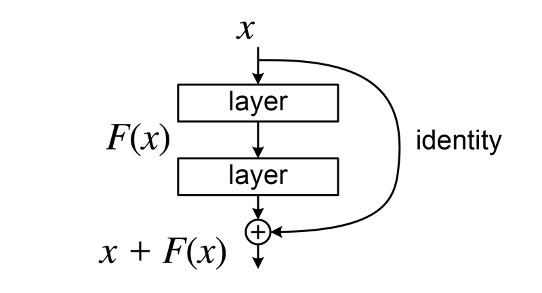
Hình 2. 1 Sơ đồ ResNet [1]

Một số điểm mạnh nổi bật của ResNet bao gồm:
Khả năng huấn luyện mạng sâu
ResNet giúp giải quyết vấn đề vanishing gradients:
Khi mạng nơ-ron trở nên sâu hơn, các tín hiệu (gradients) trong quá trình huấn luyện có thể suy giảm hoặc bị mất đi, điều này làm cho việc huấn luyện các mạng sâu trở nên khó khăn. ResNet sử dụng khối residual với các kết nối bỏ qua (skip connections) giúp tín hiệu được truyền thẳng mà không bị thay đổi quá nhiều. Điều này giúp duy trì gradient mạnh mẽ và cho phép huấn luyện các mạng nơ-ron sâu với hiệu suất ổn định.
Mạng nơ-ron sâu hơn:
Trước khi ResNet ra đời, việc xây dựng các mạng nơ-ron sâu hơn thường gặp phải các vấn đề như mất thông tin trong quá trình huấn luyện. ResNet giúp huấn luyện các mạng với độ sâu lên đến hàng trăm lớp mà không gặp phải vấn đề này.
Khối Residual và Kết nối Bỏ qua (Skip Connections)
Khối residual giúp truyền tín hiệu trực tiếp từ đầu vào đến đầu ra mà không bị thay đổi quá nhiều, cho phép các mô hình học được các đặc trưng phức tạp mà không bị mất thông tin. Điều này đặc biệt quan trọng khi mạng trở nên quá sâu.
Skip connections cho phép một số tín hiệu đi thẳng qua các lớp mà không qua bất kỳ biến đổi nào. Điều này giúp giảm thiểu sự suy giảm thông tin và duy trì các gradient mạnh mẽ trong quá trình huấn luyện.
Khả năng huấn luyện và hiệu suất cao
Hiệu suất vượt trội trên các tập dữ liệu lớn:
ResNet đã chứng minh được hiệu suất vượt trội trong các bài toán nhận dạng hình ảnh, đặc biệt là trên các tập dữ liệu lớn như ImageNet. Mô hình đã đạt được kết quả xuất sắc trong các cuộc thi nhận dạng hình ảnh, giúp ResNet trở thành một trong những kiến trúc phổ biến nhất trong học sâu.
Đặc biệt mạnh mẽ với các mô hình sâu:
ResNet có thể dễ dàng mở rộng và huấn luyện các mạng nơ-ron với hàng trăm lớp mà không gặp phải vấn đề suy giảm hiệu suất. Điều này rất quan trọng đối với các bài toán phức tạp, nơi cần phải sử dụng các mạng nơ-ron với rất nhiều lớp.
Đa dạng và linh hoạt
Khả năng mở rộng:
ResNet có thể được triển khai ở nhiều cấp độ độ sâu khác nhau, từ ResNet-18 (18 lớp) đến ResNet-152 (152 lớp), giúp người dùng có thể lựa chọn kiến trúc phù hợp với bài toán và tài nguyên tính toán của mình.
Khả năng tinh chỉnh (fine-tuning):
Một điểm mạnh nổi bật của ResNet là khả năng tinh chỉnh mô hình đã huấn luyện trước (pre-trained model).Có thể sử dụng mô hình ResNet đã được huấn luyện trên các tập dữ liệu lớn như ImageNet, sau đó tinh chỉnh mô hình này trên một bộ dữ liệu nhỏ hơn để giải quyết các bài toán nhận dạng đối tượng cụ thể.
Ứng dụng rộng rãi
Nhận dạng ảnh:
ResNet được sử dụng rộng rãi trong các bài toán phân loại hình ảnh và nhận dạng đối tượng. Mô hình đã được áp dụng thành công trong nhiều lĩnh vực, từ nhận dạng động vật, phương tiện giao thông đến nhận diện các đối tượng trong ảnh y tế.
Giám sát an ninh và phân tích video:
ResNet cũng được sử dụng trong các bài toán phân tích video và giám sát an ninh, nơi cần phát hiện và nhận dạng các đối tượng trong video.
Ứng dụng trong y tế:
ResNet đã được ứng dụng trong phân tích ảnh y tế, giúp phân loại và nhận diện các bệnh lý từ hình ảnh như X-quang, MRI, CT scans, giúp chẩn đoán nhanh chóng và chính xác hơn.

2.1.2 Cơ chế hoạt động của mô hình ResNet:
Quá trình hoạt động của ResNet trong xử lý hình ảnh được thực hiện qua các bước sau:
Tiền xử lý hình ảnh:
Trước khi đưa vào mô hình, hình ảnh đầu vào được chuẩn hóa (giảm thiểu các sai lệch màu sắc) và thay đổi kích thước sao cho phù hợp với mô hình (thường là 224×224).
Lớp Convolutional Đầu Tiên:
Hình ảnh sau khi tiền xử lý được đưa qua lớp convolutional đầu tiên để trích xuất các đặc trưng cơ bản như cạnh, góc, hình dạng đơn giản.
Khối Residual:
Hình ảnh tiếp tục đi qua các khối residual, nơi mỗi khối học các đặc trưng phức tạp hơn. Điều đặc biệt trong các khối residual là kết nối bỏ qua (skip connections), giúp tín hiệu đầu vào truyền thẳng đến đầu ra mà không bị thay đổi quá nhiều, giảm thiểu mất mát thông tin.
Phân loại:
Sau khi các đặc trưng được học qua các lớp convolutional và residual, đầu ra sẽ được đưa vào lớp fully connected để phân loại các đối tượng trong ảnh.
Cuối cùng, lớp softmax sẽ tính toán xác suất của từng lớp đối tượng trong ảnh, giúp mô hình đưa ra dự đoán về đối tượng trong hình. [1]

2.1.3 Ưu điểm và ứng dụng thực tiễn của mô hình ResNet :
Mô hình ResNet (Residual Networks) không chỉ mang lại những cải tiến đáng kể trong huấn luyện các mạng nơ-ron sâu mà còn được áp dụng rộng rãi trong nhiều lĩnh vực khác nhau. Dưới đây là một số ưu điểm nổi bật và ứng dụng thực tiễn của ResNet.
Ưu điểm của Mô Hình ResNet
Giải Quyết Vấn Đề Vanishing Gradient:
Vanishing gradients là vấn đề phổ biến khi huấn luyện các mạng nơ-ron sâu, nơi các gradient trở nên quá nhỏ trong quá trình lan truyền ngược, khiến việc cập nhật trọng số trở nên khó khăn. ResNet sử dụng skip connections (kết nối bỏ qua) để duy trì các gradient mạnh mẽ trong suốt quá trình huấn luyện. Điều này giúp ResNet huấn luyện các mạng rất sâu mà không gặp phải các vấn đề này.
Khả Năng Huấn Luyện Mạng Nơ-ron Sâu:
Nhờ vào các khối residual và kết nối bỏ qua, ResNet cho phép xây dựng các mạng nơ-ron với độ sâu lên đến hàng trăm hoặc thậm chí hàng nghìn lớp mà không làm giảm hiệu suất huấn luyện. Mô hình này cho phép học các đặc trưng phức tạp mà không gặp phải vấn đề suy giảm thông tin qua các lớp.
Hiệu Quả Cao Khi Dùng Trong Các Mạng Rất Sâu:
ResNet được tối ưu hóa cho các mạng nơ-ron sâu và đã chứng minh hiệu quả vượt trội trong các cuộc thi như ImageNet. Với khả năng học đặc trưng tốt hơn và dễ dàng huấn luyện, ResNet đã trở thành một tiêu chuẩn trong việc thiết kế các mô hình nhận dạng hình ảnh sâu.
Tối Ưu Hóa Số Lượng Tham Số và Tính Toán:
Trong các phiên bản sâu hơn của ResNet, như ResNet-50 hay ResNet-101, mô hình sử dụng kiến trúc bottleneck (lớp 1x1 convolution) giúp giảm thiểu số lượng tham số và chi phí tính toán, mà vẫn duy trì được hiệu suất cao. Điều này giúp giảm tải tài nguyên tính toán mà vẫn đảm bảo độ chính xác cao.
Tinh Chỉnh (Fine-tuning) Dễ Dàng:
ResNet có thể được sử dụng với các mô hình đã được huấn luyện trước (pre-trained) trên các tập dữ liệu lớn như ImageNet, sau đó tinh chỉnh (fine-tune) trên các dữ liệu chuyên biệt. Quá trình này giúp giảm thời gian huấn luyện và cải thiện độ chính xác trên các bài toán cụ thể.
Ứng Dụng Thực Tiễn của Mô Hình ResNet
Nhận Dạng Đối Tượng Trong Hình Ảnh:
ResNet đã chứng minh hiệu quả vượt trội trong các bài toán phân loại hình ảnh, chẳng hạn như nhận diện các đối tượng trong hình ảnh. Với khả năng học được các đặc trưng phức tạp, ResNet có thể phân loại các đối tượng như động vật, phương tiện giao thông, người, và các vật thể khác trong môi trường tự nhiên.
Phân Tích Hình Ảnh Y Tế:
ResNet được áp dụng trong việc phân tích ảnh y tế như X-quang, MRI, và CT scans. Mô hình có thể nhận diện các dấu hiệu bệnh lý từ các hình ảnh y tế như ung thư, bệnh tim mạch, hoặc các bệnh về phổi, giúp các bác sĩ đưa ra quyết định chẩn đoán nhanh chóng và chính xác hơn.
Giám Sát An Ninh và Phân Tích Video:
ResNet được sử dụng trong các hệ thống giám sát an ninh và phân tích video để nhận diện các đối tượng như người, phương tiện giao thông hoặc các hành vi bất thường trong video giám sát.
Tự Động Lái Xe (Autonomous Driving):
Trong ngành công nghiệp xe tự lái, ResNet đóng vai trò quan trọng trong việc nhận diện các vật thể trên đường như người đi bộ, xe cộ, biển báo giao thông, và các vật thể cản trở khác. Việc sử dụng ResNet giúp các xe tự lái có khả năng nhận diện và phản ứng với môi trường xung quanh một cách nhanh chóng và chính xác.
Nhận Dạng Cảnh Quan và Phân Tích Hình Ảnh Cảnh:
ResNet cũng được ứng dụng trong các hệ thống nhận dạng cảnh (scene recognition), nơi nó có thể phân biệt giữa các cảnh vật khác nhau như thành phố, thiên nhiên, nội thất, và các bối cảnh khác trong hình ảnh.
Thực Tế Ảo và Tăng Cường (AR/VR):
ResNet cũng có thể được sử dụng trong các ứng dụng thực tế ảo (VR) và thực tế tăng cường (AR), nơi các hệ thống cần nhận diện các đối tượng trong môi trường thực để kết hợp với các đối tượng ảo.
Các Hệ Thống Tìm Kiếm Hình Ảnh:
Trong các hệ thống tìm kiếm hình ảnh (image search), ResNet có thể giúp phân loại và nhận diện các đối tượng trong ảnh, từ đó cải thiện kết quả tìm kiếm.

2.1.4 Sơ đồ khối của mô hình ResNet
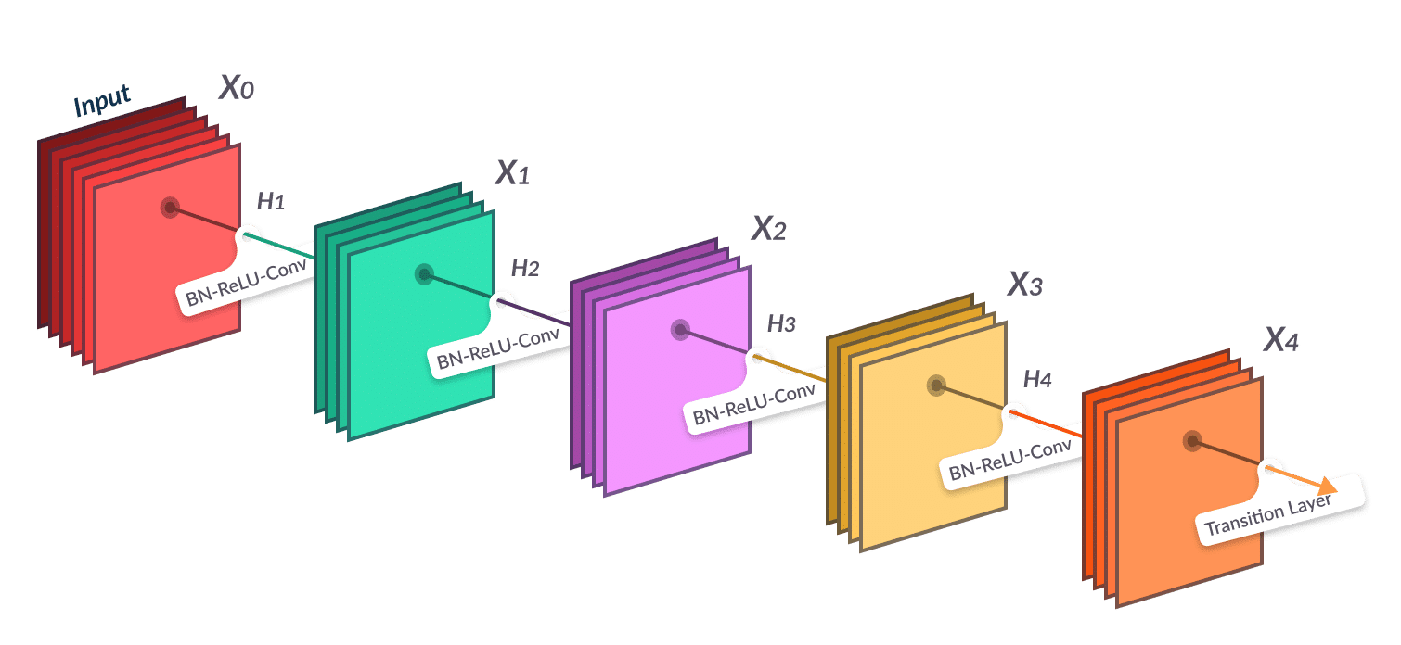
Hình 2. 2 Sơ đồ khối mô hình ResNet

Khối Residual Block trong ResNet là thành phần cốt lõi giúp mô hình học sâu hơn mà không gặp vấn đề gradient biến mất. Nó bao gồm hai nhánh chính: nhánh chính (main path) và kết nối tắt (shortcut connection). Nhánh chính thực hiện các phép biến đổi như chuẩn hóa batch (Batch Normalization), hàm kích hoạt ReLU và tích chập (Convolution) để học các đặc trưng từ dữ liệu. Trong khi đó, nhánh tắt cho phép truyền trực tiếp đầu vào đến đầu ra, giúp bảo toàn thông tin gốc và giảm gánh nặng tính toán. Hai nhánh này được kết hợp bằng phép cộng, giúp mô hình học các phần dư (residuals) thay vì toàn bộ ánh xạ đầu vào-đầu ra, từ đó làm cho việc huấn luyện mạng sâu trở nên hiệu quả hơn. Nếu số chiều đầu vào và đầu ra khác nhau, một lớp chuyển tiếp (Transition Layer) được sử dụng để đảm bảo kích thước phù hợp. Nhờ cơ chế này, ResNet có thể duy trì độ chính xác cao ngay cả khi số lượng lớp rất lớn, khiến nó trở thành một trong những kiến trúc mạng học sâu mạnh mẽ và hiệu quả nhất.

2.2 Các thành phần chính trong ResNet:

2.2.1 Lớp Convolutional Đầu Tiên (Initial Convolution Layer)
Lớp convolutional đầu tiên (initial convolutional layer) trong ResNet là bước quan trọng để bắt đầu quá trình trích xuất đặc trưng từ hình ảnh đầu vào. Lớp này không chỉ giúp mô hình nhận diện các đặc trưng cơ bản của hình ảnh (như cạnh và góc) mà còn giúp giảm kích thước của dữ liệu và chuẩn bị cho các lớp phức tạp hơn trong mạng.
Cấu Trúc của Lớp Convolutional Đầu Tiên
Trong ResNet, lớp convolutional đầu tiên thường có các đặc điểm sau:
Kích thước bộ lọc (Filter Size):
Lớp convolutional đầu tiên sử dụng bộ lọc có kích thước 7x7, giúp mô hình có thể nhận diện các đặc trưng cơ bản trong không gian lớn của ảnh đầu vào.
Số lượng bộ lọc (Number of Filters):
Số lượng bộ lọc trong lớp đầu tiên thường là 64. Điều này có nghĩa là sau khi đi qua lớp convolutional, hình ảnh sẽ có 64 đặc trưng khác nhau, mỗi đặc trưng được tạo ra bởi một bộ lọc (filter) riêng biệt.
Stride (Bước nhảy):
Stride trong lớp convolutional đầu tiên thường được thiết lập là 2. Điều này có nghĩa là các bộ lọc sẽ di chuyển qua ảnh với bước nhảy bằng 2 pixel, thay vì 1 pixel như trong các lớp convolutional truyền thống.
Padding (Đệm):
Để đảm bảo rằng chiều rộng và chiều cao của ảnh đầu ra không bị giảm quá nhiều sau quá trình convolution, padding được sử dụng. Trong trường hợp này, padding là "same padding", tức là lớp convolution sẽ thêm các giá trị 0 vào biên của ảnh sao cho kích thước đầu ra gần như không thay đổi.
Kích thước đầu vào (Input Size):
Lớp này nhận vào một ảnh có kích thước chuẩn, ví dụ như 224×224×3 đối với ảnh RGB. Sau khi qua lớp convolutional đầu tiên, kích thước ảnh sẽ giảm đi, nhưng vẫn giữ lại thông tin quan trọng từ ảnh.

2.2.2 Khối Residual (Residual Block)
Khối Residual (Residual Block) là thành phần cốt lõi của kiến trúc ResNet và là lý do chính giúp mô hình này có thể huấn luyện mạng nơ-ron sâu mà không gặp phải vấn đề vanishing gradients. Khối residual giúp mạng học sự khác biệt (residual) giữa đầu vào và đầu ra, thay vì học đầu ra trực tiếp từ đầu vào. Điều này tạo ra một mô hình dễ dàng huấn luyện hơn, hiệu quả hơn, đặc biệt khi số lượng lớp trong mạng rất lớn.
Cấu Trúc và Công Thức Của Khối Residual
Cấu trúc của một khối residual trong ResNet có thể được mô tả như sau:
- Đầu vào (Input) x: Là đặc trưng đầu vào của khối, được truyền từ các lớp trước.
- Phép toán trong khối residual F(x,{Wi}):
Khối residual thực hiện các phép toán học, chủ yếu là convolutional layers (lớp tích chập), batch normalization (chuẩn hóa batch), và activation functions (hàm kích hoạt như ReLU).
- Kết nối bỏ qua (Skip Connection):
Tín hiệu đầu vào xxx được truyền thẳng vào đầu ra của khối mà không qua quá nhiều biến đổi.
- Đầu ra (Output) y:
Đầu ra của khối là tổng của phép toán F(x,{Wi}) và đầu vào x.
Công thức tổng quát cho một khối residual là:
y=F(x,{Wi})+ x
Trong đó:
- F(x,{Wi}) là phép toán trong khối residual (thường là các lớp convolutional, batch normalization, và activation function).
- x là đầu vào của khối, được cộng vào kết quả của phép toán trong khối.
- y là đầu ra của khối residual.
Các Thành Phần Chính Trong Khối Residual
- Convolutional Layers:
Convolutional layers là các lớp chính trong khối residual, giúp học các đặc trưng không gian của ảnh. Các bộ lọc convolution học các mẫu (features) như cạnh, góc và các mô hình hình học cơ bản từ ảnh đầu vào.
- Batch Normalization (BN):
Batch normalization giúp chuẩn hóa các giá trị đầu vào của mỗi lớp để giảm sự thay đổi của các phân phối đầu vào trong suốt quá trình huấn luyện. Điều này giúp mô hình huấn luyện nhanh hơn và ổn định hơn.
- Activation Function (ReLU):
ReLU (Rectified Linear Unit) là hàm kích hoạt phi tuyến tính, giúp mạng học các đặc trưng phức tạp và tăng cường khả năng phân biệt các đối tượng trong ảnh.
- Identity Mapping (Kết nối bỏ qua):
Đầu vào x được thêm trực tiếp vào đầu ra của khối residual, không bị biến đổi nhiều. Điều này giúp tín hiệu không bị suy giảm qua nhiều lớp và giúp duy trì hiệu quả trong việc học của mạng.
Các Loại Khối Residual trong ResNet
- Khối Residual Đơn Giản (Basic Residual Block):
Trong các phiên bản ResNet nhỏ như ResNet-18 và ResNet-34, khối residual chỉ bao gồm hai lớp convolutional, mỗi lớp có một bộ lọc và một hàm kích hoạt.
Cấu trúc: Convolution → Batch Normalization → ReLU → Convolution → Batch Normalization → ReLU → Skip Connection
- Khối Residual Bottleneck (Bottleneck Residual Block):
Trong các phiên bản sâu hơn của ResNet như ResNet-50 và ResNet-101, ResNet sử dụng kiến trúc bottleneck để giảm số lượng tham số và chi phí tính toán. Kiến trúc bottleneck sử dụng ba lớp convolutional thay vì hai lớp.
Cấu trúc:
    - 1x1 convolution: Giảm số chiều của dữ liệu (dimensionality reduction).
    - 3x3 convolution: Lớp convolution chính học các đặc trưng.
    - 1x1 convolution: Tăng số chiều trở lại (dimensionality expansion).
Bottleneck giúp giảm số lượng tham số và tính toán trong các phiên bản ResNet sâu hơn mà vẫn duy trì khả năng học các đặc trưng phức tạp.

2.2.3 Lớp Batch Normalization (Batch Norm)
Batch Normalization (BN) là một kỹ thuật quan trọng trong huấn luyện mạng nơ-ron sâu, giúp cải thiện tốc độ huấn luyện và ổn định hóa quá trình huấn luyện. Batch Norm chuẩn hóa đầu ra của các lớp trước khi được đưa vào lớp tiếp theo. Việc này làm giảm sự thay đổi của phân phối dữ liệu qua các lớp và giúp mô hình học hiệu quả hơn.
Trong ResNet, Batch Normalization được sử dụng rất phổ biến, đặc biệt là sau mỗi lớp convolutional và trước mỗi hàm kích hoạt. Điều này giúp mạng có thể học các đặc trưng mạnh mẽ hơn, giảm thiểu sự biến đổi trong quá trình huấn luyện và cải thiện khả năng tổng quát (generalization).
Vai trò và lợi ích của Batch Normalization:
Giảm Thiểu Internal Covariate Shift:
Trong quá trình huấn luyện, phân phối của dữ liệu đầu vào thay đổi liên tục, gây ra sự không ổn định và làm giảm hiệu quả huấn luyện. Batch Normalization giúp giảm hiện tượng này bằng cách chuẩn hóa đầu vào của mỗi lớp, giữ cho chúng có phân phối ổn định trong suốt quá trình huấn luyện.
Tăng Tốc Quá Trình Huấn Luyện:
Bằng cách chuẩn hóa các đầu vào và duy trì phân phối ổn định, Batch Normalization giúp giảm thiểu các vấn đề liên quan đến việc chọn lựa các hyperparameters như learning rate. Điều này làm cho quá trình huấn luyện nhanh hơn và ổn định hơn.
Giảm Thiểu Overfitting:
Batch Normalization có thể có tác dụng giống như một hình thức regularization, giúp giảm thiểu overfitting mà không cần sử dụng các phương pháp regularization truyền thống như Dropout. Điều này giúp mô hình tổng quát tốt hơn khi áp dụng trên dữ liệu chưa thấy.
Giảm Thiểu Sự Cần Thiết Phải Điều Chỉnh Learning Rate:
Batch Normalization giúp giảm sự phụ thuộc vào việc điều chỉnh learning rate. Mô hình có thể học hiệu quả hơn ngay cả khi learning rate lớn, nhờ vào sự ổn định mà BN mang lại.
Tăng Cường Khả Năng Tính Toán Parallellization:
BN giúp các mạng nơ-ron dễ dàng tận dụng khả năng tính toán song song (parallelization) trong quá trình huấn luyện, vì mỗi batch có thể được xử lý độc lập mà không bị ảnh hưởng bởi sự thay đổi trong phân phối đầu vào.

2.2.4 Lớp Activation (ReLU)
Trong các mô hình học sâu, hàm kích hoạt (activation function) đóng vai trò quan trọng trong việc đưa ra các quyết định phi tuyến tính và giúp mạng học được các đặc trưng phức tạp từ dữ liệu. Trong mô hình ResNet, ReLU (Rectified Linear Unit) là hàm kích hoạt được sử dụng phổ biến sau mỗi lớp convolutional và Batch Normalization. ReLU giúp tăng tính phi tuyến tính của mạng, cho phép mô hình học các đặc trưng phức tạp và nâng cao khả năng phân loại.
Vai Trò của ReLU trong ResNet
ReLU có vai trò quan trọng trong việc tăng tính phi tuyến tính của mô hình, giúp ResNet học được các đặc trưng phức tạp từ ảnh và các dữ liệu khác. Việc sử dụng ReLU trong ResNet có các lợi ích sau:
Tăng Cường Tính Phi Tuyến Tính:
Mô hình học sâu cần tính phi tuyến tính để có thể học và phân biệt các đặc trưng phức tạp của dữ liệu. Nếu không có tính phi tuyến tính, mạng chỉ có thể học các hàm tuyến tính và sẽ không có khả năng phân loại các đối tượng phức tạp.
ReLU cung cấp tính phi tuyến tính rất mạnh mẽ, giúp mô hình học các đặc trưng phức tạp mà không cần phải sử dụng các hàm kích hoạt phức tạp khác.
Giảm Thiểu Vấn Đề Vanishing Gradient:
Một trong những vấn đề lớn trong việc huấn luyện mạng nơ-ron sâu là vanishing gradient, đặc biệt khi sử dụng các hàm kích hoạt như sigmoid hoặc tanh. Khi sử dụng những hàm này, gradient có thể trở nên rất nhỏ, khiến quá trình huấn luyện gặp khó khăn.
ReLU giải quyết vấn đề này bằng cách không bị hạn chế trong khoảng giá trị [0,1][0, 1][0,1] như các hàm sigmoid, mà có thể duy trì giá trị gradient trong suốt quá trình lan truyền ngược (backpropagation). Điều này giúp quá trình huấn luyện nhanh hơn và hiệu quả hơn, đặc biệt trong các mạng rất sâu như ResNet.
Giảm Tính Toán (Computational Efficiency):
ReLU có một lợi thế lớn là đơn giản và tính toán nhanh chóng. So với các hàm kích hoạt khác như sigmoid hay tanh, ReLU không cần phải thực hiện phép toán phức tạp (như tính toán e^x hoặc chia cho các giá trị), mà chỉ cần so sánh đầu vào với 0. Điều này giúp tăng tốc quá trình huấn luyện mạng nơ-ron.
Tăng Cường Khả Năng Tổng Quát (Generalization):
ReLU giúp mạng học các đặc trưng phi tuyến tính, đồng thời tránh được việc mô hình bị overfitting (học quá mức từ dữ liệu huấn luyện mà không thể tổng quát hóa tốt cho dữ liệu mới). Điều này làm cho mô hình ResNet có khả năng tổng quát tốt hơn trong các bài toán nhận dạng hình ảnh phức tạp.
Lợi Ích của ReLU trong ResNet
Đơn giản và nhanh chóng:
ReLU là hàm kích hoạt đơn giản và có thể tính toán nhanh chóng. Điều này giúp tăng tốc quá trình huấn luyện và giảm độ phức tạp tính toán.
Giảm hiện tượng vanishing gradient:
Với đặc điểm không bị hạn chế trong một khoảng giá trị cụ thể, ReLU giúp duy trì gradient mạnh mẽ trong quá trình huấn luyện, giúp giải quyết vấn đề vanishing gradient trong mạng nơ-ron sâu.
Khả năng học phi tuyến tính:
ReLU giúp mô hình học các đặc trưng phi tuyến tính, điều này rất quan trọng trong các bài toán nhận dạng hình ảnh phức tạp như phân loại các đối tượng trong ảnh, nhận dạng khuôn mặt, phân loại động vật, v.v.
Cách ReLU Được Áp Dụng Trong ResNet
Trong ResNet, ReLU được sử dụng sau mỗi lớp convolutional và batch normalization, giúp mô hình học các đặc trưng phức tạp và ổn định hóa quá trình huấn luyện.
Cấu trúc cơ bản trong ResNet với ReLU:
- Lớp Convolution: Trích xuất các đặc trưng cơ bản từ ảnh.
- Batch Normalization: Chuẩn hóa các đặc trưng đã trích xuất để giảm thiểu sự thay đổi phân phối trong quá trình huấn luyện.
- ReLU Activation: Áp dụng ReLU để tăng tính phi tuyến tính, giúp mô hình học được các đặc trưng phức tạp hơn.
- Kết nối Bỏ Qua (Skip Connection): Thêm kết nối bỏ qua để duy trì các gradient mạnh mẽ trong huấn luyện.

2.2.5 Lớp Max Pooling (Max Pooling Layer)
Lớp Max Pooling là một thành phần quan trọng trong hầu hết các mạng nơ-ron sâu, bao gồm ResNet. Lớp này được sử dụng chủ yếu để giảm kích thước không gian (spatial dimensions) của dữ liệu đầu vào (ảnh hoặc đặc trưng), đồng thời giữ lại những đặc trưng quan trọng nhất trong quá trình xử lý hình ảnh. Bằng cách giảm chiều của dữ liệu, Max Pooling giúp giảm thiểu số lượng tham số và tính toán, làm cho mô hình hoạt động hiệu quả hơn và giảm nguy cơ overfitting.
Các Thành Phần Chính của Max Pooling Layer:
Kích Thước Vùng Pooling (Pooling Window Size):
Kích thước vùng pooling (còn gọi là filter size hoặc pool size) quyết định kích thước của cửa sổ mà Max Pooling sẽ quét qua.Với 2×2 pooling, mỗi lần quét qua ảnh, ta sẽ lấy một vùng 2x2 và chọn giá trị lớn nhất trong vùng đó.
Stride (Bước Nhảy):
Stride là khoảng cách mà vùng pooling di chuyển trong mỗi bước.Nếu stride = 2, vùng pooling sẽ di chuyển 2 pixel mỗi lần quét. Điều này giúp giảm kích thước không gian của ảnh hoặc ma trận đặc trưng.
Padding:
Trong một số trường hợp, padding có thể được sử dụng để đảm bảo rằng việc pool dữ liệu không làm giảm kích thước quá nhiều. Tuy nhiên, trong Max Pooling, thường không cần padding vì các vùng pooling được chọn sao cho chúng không làm giảm quá nhiều chiều của dữ liệu đầu vào.
Vai Trò và Lợi Ích của Max Pooling:
Giảm Kích Thước Dữ Liệu (Downsampling):
Max Pooling giúp giảm kích thước không gian của dữ liệu, tức là giảm chiều cao và chiều rộng của ảnh (hoặc ma trận đặc trưng). Điều này giúp giảm số lượng tham số và tính toán trong mạng, làm cho mô hình học nhanh hơn và hiệu quả hơn.
Giảm Overfitting:
Max Pooling có tác dụng giống như một hình thức regularization (chống overfitting), vì việc giảm kích thước không gian và chỉ giữ lại giá trị lớn nhất giúp mô hình học các đặc trưng tổng quát hơn, không phụ thuộc vào các chi tiết cụ thể trong ảnh.
Việc giữ lại giá trị lớn nhất trong mỗi vùng giúp mô hình tập trung vào các đặc trưng quan trọng, đồng thời loại bỏ các thông tin không cần thiết hoặc quá chi tiết.
Tăng Cường Khả Năng Invariance:
Max Pooling giúp mạng học được tính invariance (độc lập) với các thay đổi nhỏ trong vị trí của các đặc trưng. Điều này rất quan trọng trong nhận dạng đối tượng, vì đối tượng có thể xuất hiện ở các vị trí khác nhau trong ảnh, và Max Pooling giúp mô hình nhận diện đối tượng dù chúng thay đổi vị trí.
Giảm Thiểu Tính Toán:
Bằng cách giảm kích thước không gian của dữ liệu, Max Pooling giúp giảm thiểu số lượng tính toán trong các lớp tiếp theo của mạng, giúp giảm tải tài nguyên tính toán.
Max Pooling trong ResNet
Trong mô hình ResNet, Max Pooling thường được sử dụng ngay sau lớp convolutional đầu tiên để giảm kích thước của đặc trưng đầu ra, đồng thời giúp duy trì thông tin quan trọng nhất. ResNet sử dụng Max Pooling với kích thước vùng pooling là 3×3×3 và stride = 2 trong một số phiên bản của mạng.
Về cách Max Pooling hoạt động trong ResNet:
- Sau khi ảnh đầu vào đi qua lớp convolutional đầu tiên, Max Pooling sẽ được áp dụng để giảm kích thước ảnh từ 224×224×224 xuống 112×112×112
- Điều này giúp giảm số lượng tham số trong các lớp tiếp theo và cải thiện hiệu suất huấn luyện của mô hình.

2.2.6 Lớp Fully Connected (FC) Layer
Lớp Fully Connected (FC) là một trong những thành phần quan trọng trong ResNet và các mạng nơ-ron sâu khác. Lớp FC đóng vai trò kết nối các đặc trưng đã được học từ các lớp trước (như các lớp convolutional và residual blocks) và tạo ra kết quả phân loại cuối cùng. Đây là bước cuối cùng trong quá trình trích xuất và tổng hợp thông tin trước khi mô hình đưa ra dự đoán.
Cấu Trúc và Chức Năng của Lớp Fully Connected
Lớp Fully Connected là một lớp trong đó mỗi neuron trong lớp này kết nối với tất cả các neuron của lớp trước. Điều này giúp mạng tổng hợp và kết hợp tất cả các đặc trưng đã học được từ các lớp trước để đưa ra dự đoán cuối cùng.
- Kết nối đầy đủ: Mỗi đơn vị (neuron) trong lớp FC kết nối với tất cả các đơn vị của lớp trước, tạo thành một ma trận trọng số với kích thước tương ứng.
- Số lượng tham số: Số lượng tham số trong lớp FC phụ thuộc vào số lượng neuron trong lớp và số lượng đặc trưng đầu vào từ lớp trước.
Vai Trò và Ý Nghĩa của Lớp Fully Connected
Tổng hợp các đặc trưng:
Lớp FC tổng hợp các đặc trưng đã được học qua các lớp convolutional và residual blocks. Mỗi neuron trong lớp FC kết nối với tất cả các đặc trưng học được từ các lớp trước, giúp tổng hợp thông tin để đưa ra quyết định phân loại cuối cùng.
Chuyển đổi đặc trưng:
Trong các mạng nơ-ron truyền thống, lớp FC giúp chuyển đổi các đặc trưng không gian (như hình ảnh) thành dự đoán phân loại. Các lớp FC có thể được xem như cầu nối giữa phần học đặc trưng (trích xuất đặc trưng) và phần ra quyết định (phân loại).
Phân loại và Dự đoán Cuối Cùng:
Đầu ra của lớp FC thường được đưa qua một lớp softmax để tính xác suất của từng lớp phân loại trong bài toán nhận dạng hình ảnh.
Trong bài toán phân loại ảnh, lớp FC sẽ tính toán xác suất của mỗi lớp (ví dụ: "chó", "mèo", "con người", v.v.) và đưa ra dự đoán cho lớp có xác suất cao nhất.
Ứng Dụng và Vai Trò Của Lớp Fully Connected Trong ResNet
Tạo Kết Quả Phân Loại Cuối Cùng:
Lớp FC trong ResNet giúp tổng hợp các đặc trưng học được trong quá trình huấn luyện và đưa ra kết quả phân loại cuối cùng dựa trên các đặc trưng đó. Điều này rất quan trọng trong các bài toán nhận dạng hình ảnh, nơi các đặc trưng trích xuất được từ các lớp convolutional và residual blocks cần phải được tổng hợp để đưa ra quyết định phân loại.
Chuyển Đổi Dữ Liệu Từ Dạng Không Gian Thành Dạng Dự Đoán:
Lớp FC có vai trò quan trọng trong việc chuyển dữ liệu từ dạng một ma trận đặc trưng (feature map) thành dự đoán phân loại cuối cùng. Các đặc trưng không gian được chuyển đổi thành các giá trị phân loại trong không gian 1 chiều.
Hỗ Trợ Huấn Luyện Mạng Sâu:
Trong ResNet, lớp FC được sử dụng ở cuối mạng để tổng hợp thông tin và cho phép mạng đưa ra phân loại chính xác. Mặc dù ResNet có nhiều lớp convolutional và residual blocks, lớp FC vẫn đóng vai trò quan trọng trong việc ra quyết định cuối cùng.
Lợi Ích và Hạn Chế của Lớp Fully Connected
Lợi Ích
- Tổng hợp mạnh mẽ các đặc trưng: Lớp FC giúp mô hình kết hợp tất cả các đặc trưng từ các lớp trước và tạo ra đầu ra phân loại cuối cùng.
- Khả năng học phi tuyến tính: Lớp FC với hàm kích hoạt phi tuyến (như ReLU) có khả năng học các đặc trưng phức tạp và phi tuyến của dữ liệu.
- Quyết định phân loại cuối cùng: Lớp FC đóng vai trò quyết định trong việc phân loại ảnh hoặc các bài toán khác bằng cách tổng hợp tất cả các đặc trưng đã học.
Hạn Chế
- Số lượng tham số lớn: Lớp FC có thể có rất nhiều tham số, đặc biệt khi kích thước của lớp lớn, dẫn đến tăng chi phí tính toán và dễ gây ra overfitting nếu không có regularization.
- Thiếu khả năng học đặc trưng không gian: Mặc dù lớp FC có thể học đặc trưng phức tạp, nhưng nó không học được các mối quan hệ không gian giữa các pixel như các lớp convolutional. Điều này có thể dẫn đến mất thông tin không gian trong một số bài toán.

2.2.7 Lớp Softmax (Softmax Layer)
Lớp Softmax là một thành phần quan trọng trong mạng nơ-ron, đặc biệt trong các bài toán phân loại, bao gồm ResNet. Lớp này có nhiệm vụ chuyển đổi các đầu ra của mạng (thường là từ lớp Fully Connected (FC)) thành xác suất phân loại cho từng lớp đối tượng, cho phép mô hình đưa ra dự đoán cuối cùng.
Vai Trò của Lớp Softmax trong ResNet
Chuyển đổi đầu ra thành xác suất:
Sau khi các đặc trưng đã được học qua các lớp convolutional và residual blocks, và được tổng hợp trong các lớp fully connected, lớp Softmax sẽ chuyển đổi đầu ra của lớp FC thành xác suất cho mỗi lớp phân loại. Điều này cho phép mô hình đưa ra quyết định phân loại cuối cùng.
Giúp phân loại đa lớp:
Trong các bài toán phân loại nhiều lớp (multi-class classification), Softmax giúp tính toán xác suất cho mỗi lớp và chọn lớp có xác suất cao nhất là dự đoán của mô hình.
Đưa ra dự đoán cuối cùng:
Lớp Softmax giúp quyết định lớp nào là kết quả phân loại cho đầu vào. Sau khi tính toán xác suất cho mỗi lớp, mô hình sẽ chọn lớp có xác suất cao nhất làm dự đoán cuối cùng.
Lợi Ích và Đặc Điểm của Lớp Softmax
Chuẩn Hóa Xác Suất:
Softmax chuẩn hóa các giá trị đầu ra của lớp FC thành xác suất, giúp chúng dễ dàng so sánh với nhau. Các giá trị này luôn nằm trong khoảng [0,1][0, 1][0,1] và tổng của chúng bằng 1, điều này rất hữu ích trong việc đưa ra quyết định phân loại.
Hàm Kích Hoạt Phi Tuyến Tính:
Softmax cung cấp tính phi tuyến tính cho đầu ra của lớp FC, điều này cho phép mô hình phân loại chính xác hơn khi học các đặc trưng phức tạp.
Xử lý Phân Loại Đa Lớp:
Softmax đặc biệt hữu ích trong các bài toán phân loại với nhiều lớp. Với việc chuẩn hóa đầu ra thành xác suất, mô hình có thể phân loại chính xác hơn trong các bài toán có nhiều lớp phân loại (chẳng hạn như phân loại hình ảnh với hàng nghìn lớp).
Giảm thiểu các đầu ra cực đoan:
So với các hàm kích hoạt khác như sigmoid, Softmax giúp giảm thiểu vấn đề các đầu ra cực đoan trong các bài toán phân loại nhiều lớp, bởi vì tổng của các xác suất luôn bằng 1.
Cách Softmax Được Áp Dụng Trong ResNet
Trong ResNet, lớp Softmax thường được sử dụng sau các lớp fully connected (FC) để phân loại đầu ra thành các lớp có xác suất cao nhất. Sau khi các đặc trưng đã được học qua các lớp convolutional và residual blocks, ResNet sẽ sử dụng lớp FC để tổng hợp các đặc trưng và đưa chúng vào lớp Softmax để tính toán xác suất cho từng lớp phân loại.

2.2.8 Kiến Trúc Bottleneck (Bottleneck Architecture)
Kiến trúc Bottleneck là một cải tiến quan trọng trong các phiên bản ResNet sâu hơn, chẳng hạn như ResNet-50, ResNet-101, và ResNet-152. Kiến trúc này được thiết kế để giảm thiểu số lượng tham số và tăng hiệu quả tính toán trong các mạng nơ-ron sâu, đặc biệt khi mạng có hàng trăm lớp. Nó giúp duy trì hiệu suất cao trong khi giảm bớt độ phức tạp tính toán.
Cấu trúc của Khối Residual Bottleneck:
Khối Bottleneck được xây dựng bằng cách sử dụng ba lớp convolutional thay vì hai lớp như trong khối residual cơ bản. Cụ thể, kiến trúc Bottleneck gồm ba lớp sau:
- 1x1 Convolution: Lớp này giúp giảm số chiều của dữ liệu (dimensionality reduction). Việc giảm số chiều của dữ liệu giúp giảm số lượng tham số và tính toán.
- 3x3 Convolution: Đây là lớp chính, thực hiện các phép toán convolution để học các đặc trưng của dữ liệu.
- 1x1 Convolution: Sau khi lớp 3x3 đã học các đặc trưng, lớp 1x1 này tăng số chiều trở lại (dimensionality expansion), phục vụ cho quá trình kết nối với các lớp tiếp theo trong mạng.
- Cấu Trúc Chi Tiết của Khối Bottleneck
Cấu trúc của một khối Bottleneck có thể được mô tả như sau:
Lớp 1x1 Convolution (Giảm số chiều):
Mục đích:
Giảm số lượng kênh từ C{in}xuống C{mid}​ để giảm khối lượng tính toán cho các bước tiếp theo.
Đặc điểm:
Kernel có kích thước 1×1, chỉ thay đổi số kênh mà không ảnh hưởng đến kích thước không gian H×W.
Lớp 3x3 Convolution:
Mục đích:
Học các đặc trưng không gian từ dữ liệu đầu vào.
Đặc điểm:
Kernel có kích thước 3×3, học các đặc trưng không gian phức tạp như cạnh, góc, hoặc hình dạng.
Padding được sử dụng để giữ nguyên kích thước không gian đầu ra (H×W).
Lớp 1x1 Convolution:
Mục đích:
Khôi phục số lượng kênh về giá trị ban đầu Cout{out}.
Đặc điểm:
Kernel có kích thước 1×1, chỉ thay đổi số kênh mà không ảnh hưởng kích thước không gian.
- Tại Sao Kiến Trúc Bottleneck Quan Trọng
Giảm Thiểu Số Lượng Tham Số:
Khi mạng trở nên rất sâu, số lượng tham số trong các lớp convolution có thể rất lớn, điều này dẫn đến chi phí tính toán và bộ nhớ cao. Kiến trúc Bottleneck giúp giảm số lượng tham số trong quá trình huấn luyện, từ đó giảm thiểu chi phí tính toán và bộ nhớ, giúp mạng hoạt động hiệu quả hơn.
Tăng Cường Khả Năng Tính Toán Parallellization:
Bằng cách sử dụng các lớp 1x1, kiến trúc Bottleneck giúp giảm thiểu khối lượng tính toán trong khi vẫn duy trì khả năng học các đặc trưng phức tạp. Điều này làm cho mô hình có thể dễ dàng tận dụng các hệ thống tính toán song song (parallelization).
Bảo Toàn Hiệu Suất:
Mặc dù giảm số lượng tham số, Bottleneck vẫn đảm bảo rằng mạng có thể học được các đặc trưng phức tạp. Các lớp convolution 3x3 giúp học các đặc trưng không gian, trong khi các lớp 1x1 giúp giảm thiểu chi phí tính toán mà không làm giảm chất lượng của mô hình.
Tối Ưu Hóa Chi Phí Tính Toán:
Kiến trúc Bottleneck giúp tối ưu hóa chi phí tính toán, đặc biệt là trong các mạng sâu như ResNet-50 hoặc ResNet-101. Nhờ vào việc giảm số chiều của dữ liệu qua các lớp 1x1, mô hình có thể xử lý được khối lượng tính toán lớn mà vẫn duy trì hiệu suất cao.
- Cấu Trúc Khối Residual Bottleneck trong ResNet
Dưới đây là cấu trúc chi tiết của một khối Bottleneck trong ResNet:
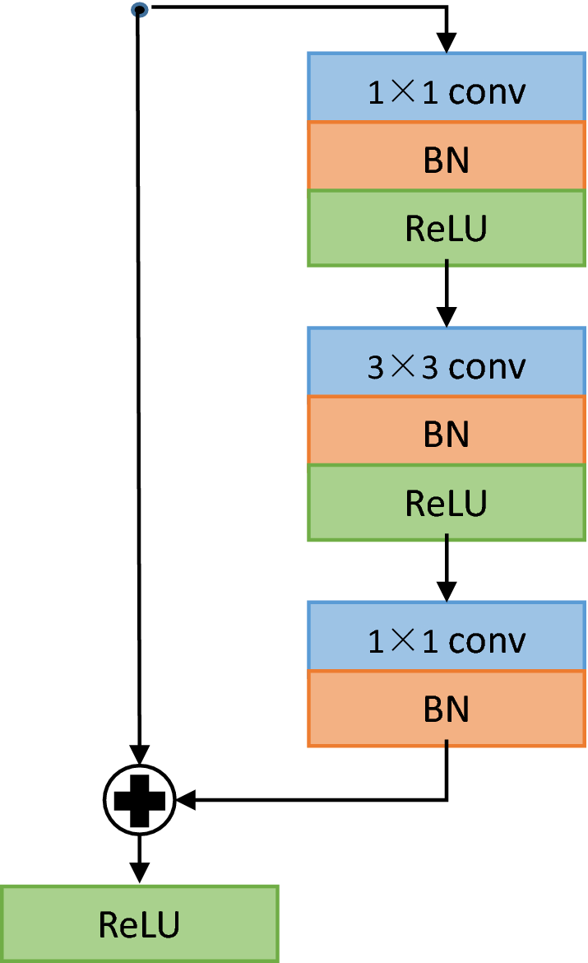
Hình 2. 3 Cấu trúc khối Residual Bottleneck trong ResNet [1]
1. 1x1 Convolution + Batch Normalization (BN) + ReLU
1x1 Convolution: Đây là một lớp tích chập với bộ lọc kích thước 1×1. Nó thường được sử dụng để giảm (hoặc tăng) số lượng kênh (depth) của tensor đầu vào.
BN (Batch Normalization): Giúp chuẩn hóa dữ liệu qua mỗi batch để ổn định và tăng tốc độ huấn luyện.
ReLU (Rectified Linear Unit): Hàm kích hoạt giúp thêm tính phi tuyến.
2. 3x3 Convolution + Batch Normalization (BN) + ReLU
3x3 Convolution: Đây là lớp tích chập chính với bộ lọc kích thước 3×3. Nó thực hiện trích xuất đặc trưng trên không gian (spatial feature extraction).
BN và ReLU tương tự như trên, giúp chuẩn hóa và thêm tính phi tuyến.
3. 1x1 Convolution + Batch Normalization (BN)
1x1 Convolution: Lớp tích chập cuối cùng với 1×1 được sử dụng để điều chỉnh lại số lượng kênh, thường khớp với đầu ra của khối.
BN: Chuẩn hóa lại tensor sau lớp tích chập cuối.
4. Skip Connection (Kết nối bỏ qua)
Đây là điểm nổi bật của Residual Block. Tensor đầu vào ban đầu được cộng (add) trực tiếp với tensor đầu ra từ chuỗi các lớp tích chập và chuẩn hóa.
Kết nối bỏ qua giúp giảm vấn đề vanishing gradient (độ dốc biến mất), cho phép gradient chảy ngược dễ dàng hơn qua các lớp sâu.
5. Add Operation
Hai tensor (đầu vào ban đầu và đầu ra qua các lớp tích chập) được cộng lại.
Việc cộng này giúp mạng học cách trích xuất các đặc trưng phần dư (residual features) thay vì toàn bộ đặc trưng.
6. ReLU Activation
Sau khi cộng, hàm kích hoạt ReLU được áp dụng để thêm tính phi tuyến cho đầu ra của khối.
- Lợi Ích của Kiến Trúc Bottleneck trong ResNet
Tiết Kiệm Tài Nguyên Tính Toán:
Kiến trúc Bottleneck giúp giảm số lượng tham số và tính toán mà không làm mất đi khả năng học các đặc trưng phức tạp. Điều này rất quan trọng khi mạng trở nên rất sâu.
Giảm Chi Phí Tính Toán và Bộ Nhớ:
Việc sử dụng các lớp 1x1 convolution giúp giảm thiểu số lượng tham số, giảm chi phí tính toán và bộ nhớ khi huấn luyện mô hình ResNet với hàng trăm lớp.
Cải Thiện Hiệu Suất:
Mặc dù số lượng tham số được giảm đi, mô hình vẫn có thể duy trì hiệu suất cao, nhờ vào việc sử dụng các lớp convolution 3x3 trong khối Bottleneck để học các đặc trưng không gian của hình ảnh.

2.3 Các kỹ thuật cải thiện hiệu suất của ResNet

2.3.1 Regularization trong mô hình ResNet
Regularization là kỹ thuật giúp giảm hiện tượng quá khớp (overfitting) và cải thiện khả năng tổng quát hóa của mô hình ResNet. Một số phương pháp Regularization phổ biến bao gồm:
- L2 Regularization (Weight Decay): Thêm một giá trị phạt tỷ lệ thuận với bình phương trọng số vào hàm mất mát, giúp hạn chế trọng số quá lớn, giảm khả năng học các đặc trưng nhiễu.
- L1 Regularization: Sử dụng giá trị tuyệt đối của trọng số thay vì bình phương, giúp loại bỏ các trọng số không quan trọng và tạo ra mô hình đơn giản hơn.
- Early Stopping: Dừng huấn luyện khi hiệu suất trên tập kiểm tra không còn cải thiện, ngăn ngừa mô hình học quá chi tiết từ tập huấn luyện.
- Dropout: Tắt ngẫu nhiên một tỷ lệ neuron trong quá trình huấn luyện, giúp mô hình học các đặc trưng khái quát hơn và giảm phụ thuộc vào một số neuron cụ thể.

2.3.2 Batch Normalization trong mô hình ResNet
Batch Normalization (BN) là kỹ thuật chuẩn hóa dữ liệu trung gian giữa các lớp trong mạng. Điều này giúp cải thiện hiệu suất mô hình ResNet bằng cách:
- Giảm Internal Covariate Shift: BN giảm sự thay đổi phân phối dữ liệu qua các lớp, giúp mô hình hội tụ nhanh hơn.
- Tăng tốc độ huấn luyện: BN cho phép sử dụng learning rate cao hơn mà không làm mất ổn định mô hình.
- Giảm quá khớp: BN hoạt động như một dạng Regularization nhẹ, giúp mô hình hoạt động tốt hơn trên dữ liệu mới.
- Ổn định quá trình huấn luyện: BN giúp giảm độ nhạy của mô hình đối với cách khởi tạo trọng số và các siêu tham số.

2.3.3 Tăng cường dữ liệu (Data Augmentation)
Data Augmentation là một kỹ thuật quan trọng giúp mở rộng và làm phong phú tập dữ liệu huấn luyện, từ đó cải thiện khả năng tổng quát hóa của mô hình. Các phương pháp phổ biến bao gồm:
- Lật ảnh (Flipping): Lật ngang hoặc lật dọc ảnh để mô phỏng các góc nhìn khác nhau.
- Xoay ảnh (Rotation): Xoay ảnh trong một khoảng góc (có thể từ -20° đến 20°) để làm phong phú tập dữ liệu.
- Dịch chuyển (Translation): Dịch chuyển ảnh theo trục X hoặc Y để thay đổi vị trí của đối tượng.
- Zoom (Scaling): Tăng hoặc giảm kích thước đối tượng trong ảnh mà không làm thay đổi nội dung quan trọng.
- Thay đổi màu sắc (Color Jitter): Điều chỉnh độ sáng, độ tương phản hoặc màu sắc để mô phỏng các điều kiện ánh sáng khác nhau.
- Thêm nhiễu (Random Noise): Thêm nhiễu ngẫu nhiên vào ảnh để mô hình ít nhạy cảm hơn với dữ liệu nhiễu. [7]

2.3.4 Kiến trúc Residual
ResNet sử dụng kiến trúc Residual Block để giải quyết vấn đề mất mát gradient và cải thiện khả năng học tập của mô hình. Các đặc điểm chính của Residual Block bao gồm:
- Shortcut Connections: Các kết nối tắt giúp thông tin đầu vào đi qua trực tiếp đến đầu ra, đảm bảo gradient được truyền ngược hiệu quả và tránh mất mát thông tin.
- Bottleneck Blocks: Sử dụng lớp tích chập 1x1 trước và sau các lớp tích chập 3x3 để giảm số lượng tham số và tăng hiệu quả tính toán.
- Deep Residual Networks: Tăng chiều sâu của mô hình (ResNet-50, ResNet-101) để học các đặc trưng phức tạp hơn mà không làm mất tính ổn định.

2.3.5 Tối ưu hóa
Tối ưu hóa đóng vai trò quan trọng trong việc cải thiện hiệu suất của ResNet. Các phương pháp phổ biến bao gồm:
- Learning Rate Scheduling: Điều chỉnh learning rate trong quá trình huấn luyện, giảm dần theo thời gian (ReduceLROnPlateau) hoặc sử dụng Cosine Annealing để cải thiện hội tụ.
- Momentum và Optimizers: Sử dụng SGD with Momentum hoặc các optimizer tiên tiến như Adam, RMSProp để tăng tốc độ hội tụ.
- Gradient Clipping: Hạn chế giá trị gradient để tránh bùng nổ gradient trong quá trình huấn luyện. [1]

CHƯƠNG 3: HIỆN THỰC HÓA NGHIÊN CỨU

3.1 Mô tả bài toán:

3.1.1 Tổng quan bài toán
Bài toán được thực hiện nhằm giải quyết vấn đề phân loại hình ảnh thuộc tập dữ liệu CIFAR-10 bằng mô hình ResNet50. Mục tiêu chính của bài toán là xây dựng một mô hình học sâu có khả năng nhận diện và phân loại chính xác các đối tượng từ ảnh, thuộc 10 lớp khác nhau như máy bay, ô tô, chim, mèo, và chó. Hình ảnh đầu vào của bài toán là các ảnh màu RGB kích thước 32×32 pixel, thuộc tập dữ liệu CIFAR-10, tương tự như hình 3.1 dưới đây:
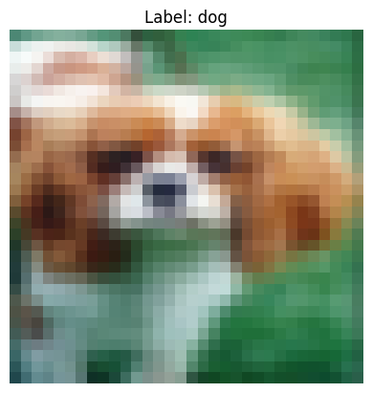
Hình 3. 1 Minh họa kết quả đầu vào (Input) [2]
Kết quả đầu ra (Output) của bài toán là một nhãn tương ứng với đối tượng trong hình ảnh đầu vào. Sau khi thực hiện các bước tiền xử lý và huấn luyện, mô hình sẽ phân loại và đưa ra kết quả như minh họa tương tự như Hình 3.2 dưới đây:
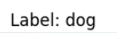
Hình 3. 2 Minh họa kết quả đầu ra (Output)

3.1.2 Lý do chọn ResNet-50 cho bài toán
ResNet (Residual Network) là một trong những kiến trúc mạng nơ-ron sâu mạnh mẽ nhất trong các ứng dụng nhận dạng đối tượng.
Ưu điểm của ResNet:
  - Giải quyết vấn đề gradient biến mất:
- Khi mạng nơ-ron sâu hơn, gradient có xu hướng bị tiêu hao khi truyền ngược, làm giảm hiệu quả học tập. ResNet khắc phục điều này bằng cách sử dụng kết nối tắt (skip connections).
  - Học hiệu quả các đặc trưng:
- Các khối Residual Blocks cho phép mô hình học các đặc trưng phức tạp mà không làm mất thông tin từ các tầng trước.
  - Hiệu suất cao:
- Với kiến trúc chuẩn hóa và thiết kế tối ưu, ResNet-50 đạt hiệu suất cao trên nhiều bộ dữ liệu phân loại như CIFAR-10, ImageNet.

3.1.3 Sơ đồ khối của bài toán
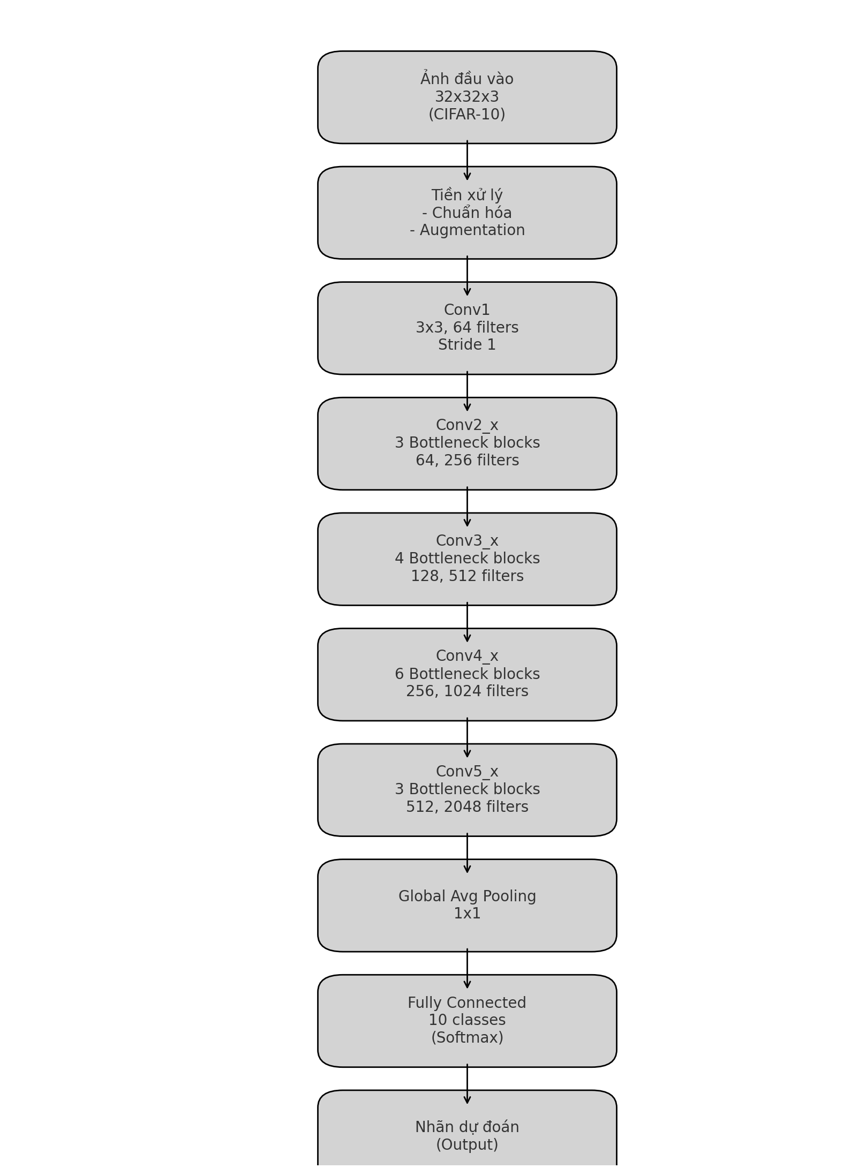
Hình 3. 3 Sơ đồ khối của bài toán

1. Ảnh đầu vào (Input Layer)
Mục đích:
  - Nhận dữ liệu đầu vào từ tập CIFAR-10, kích thước 32×32×3.
  - Đây là bước đầu tiên của mô hình, nơi dữ liệu sẽ được truyền qua mạng.
2. Tiền xử lý (Preprocessing)
Chuẩn hóa:
  - Mục tiêu: Đưa giá trị pixel về khoảng [0, 1] để giúp quá trình huấn luyện nhanh hơn và ổn định hơn.
Augmentation:
  - Mục tiêu: Tăng sự đa dạng của dữ liệu bằng các biến đổi ngẫu nhiên:
    - Dịch chuyển ảnh: Để mô hình học khả năng phát hiện đối tượng ở nhiều vị trí khác nhau.
    - Lật ngang: Để giảm overfitting bằng cách thêm biến thể dữ liệu.
    - Xoay nhẹ: Giúp mô hình nhận dạng tốt hơn khi dữ liệu không cố định theo góc độ.
3. Conv1
Tích chập ban đầu:
  - Số bộ lọc (filters): 64
  - Kích thước kernel: 3×3
  - Stride: 1
  - Padding: Same (giữ nguyên kích thước không gian của ảnh sau tích chập).
  - BatchNormalization: Chuẩn hóa dữ liệu đầu ra để cải thiện sự ổn định và tốc độ hội tụ.
  - Activation: Hàm kích hoạt ReLU (f(x)=max(0,x)).
Mục đích: Trích xuất các đặc trưng cơ bản (đường nét, góc cạnh) từ ảnh đầu vào.
4. Conv2_x
Gồm 3 khối Bottleneck:
  - Mỗi khối Bottleneck là một chuỗi các lớp:
    - Hai lớp tích chập với kích thước kernel 3×3.
    - Shortcut Connection (kết nối tắt) giúp truyền tín hiệu trực tiếp từ đầu vào đến đầu ra của khối.
  - Số bộ lọc: Tăng từ 64 đến 256.
  - Stride: 1 (không thay đổi kích thước không gian).
Mục đích: Học các đặc trưng sâu hơn, như kết cấu và mẫu trong ảnh.
5. Conv3_x
Gồm 4 khối Bottleneck:
  - Cấu trúc tương tự Conv2_x, nhưng với:
    - Số bộ lọc: Tăng từ 128 đến 512.
    - Stride = 2 ở khối đầu tiên: Giảm kích thước không gian của ảnh.
  - Mục tiêu: Tăng độ sâu của mạng, học các đặc trưng phức tạp hơn từ ảnh.
6. Conv4_x
Gồm 6 khối Bottleneck:
  - Cấu trúc tương tự Conv3_x.
  - Số bộ lọc: Tăng từ 256 đến 1024.
  - Stride = 2 ở khối đầu tiên: Tiếp tục giảm kích thước không gian.
Mục tiêu: Mô hình hóa các đặc trưng toàn cục từ ảnh, học các mẫu phức tạp hơn.
7. Conv5_x
Gồm 3 khối Bottleneck:
  - Cấu trúc tương tự Conv4_x.
  - Số bộ lọc: Tăng từ 512 đến 2048.
  - Stride = 2 ở khối đầu tiên: Giảm kích thước không gian thêm lần nữa.
Mục tiêu: Học các đặc trưng trừu tượng nhất trước khi đưa vào lớp đầu ra.
8. Global Average Pooling (GAP)
Kích thước kernel: 1×1
  - Tính trung bình giá trị trên toàn bộ chiều không gian (height và width) cho mỗi bộ lọc.
Kích thước đầu ra: 1×1×2048 (một vector có độ dài bằng số bộ lọc).
Mục tiêu: Tóm tắt thông tin toàn bộ ảnh vào một vector duy nhất, chuẩn bị cho lớp Fully Connected.
9. Fully Connected (Dense Layer)
Số đơn vị: 10 (số lớp của CIFAR-10).
Hàm kích hoạt: Softmax.
  - Tính xác suất cho mỗi lớp (tổng các xác suất bằng 1).
Mục tiêu: Phân loại ảnh đầu vào vào một trong 10 lớp (máy bay, ô tô, mèo, chó, v.v.).
10. Nhãn dự đoán (Output Layer)
Đây là kết quả cuối cùng của mô hình:
  - Một nhãn tương ứng với lớp có xác suất cao nhất.
  - Dự đoán này được sử dụng để đánh giá độ chính xác của mô hình.
[8]
Ở sơ đồ khối trên, khối Boottleneck được hiểu là :
Cấu trúc của khối Bottleneck bao gồm ba lớp tích chập (Convolutional Layers): một lớp tích chập 1×1 để giảm số chiều (dimensionality reduction), một lớp tích chập 3×3 để học các đặc trưng không gian phức tạp, và một lớp tích chập 1×1 để tăng lại số chiều về như ban đầu. Sự kết hợp này giúp giảm đáng kể số lượng tham số cần thiết, đồng thời giữ nguyên hiệu quả trong việc học các đặc trưng.
Một điểm đặc biệt của khối Bottleneck là cơ chế Shortcut Connection (kết nối tắt), cho phép dữ liệu đầu vào được truyền trực tiếp đến đầu ra mà không qua biến đổi. Shortcut Connection không chỉ giúp tránh hiện tượng gradient biến mất (vanishing gradient) mà còn giúp mạng học được các đặc trưng "còn thiếu" thay vì phải học lại toàn bộ. Điều này đặc biệt quan trọng khi làm việc với các mạng nơ-ron rất sâu, nơi việc huấn luyện thường trở nên khó khăn.
Khối Bottleneck có thể được hiểu như một phương pháp để "nén" và "giải nén" dữ liệu. Lớp tích chập 1×1 đầu tiên nén dữ liệu bằng cách giảm số lượng kênh, lớp 3×3 xử lý dữ liệu ở dạng nén, và lớp 1×1 cuối cùng giải nén dữ liệu trở lại kích thước ban đầu. Thiết kế này giúp duy trì thông tin quan trọng trong khi giảm đáng kể chi phí tính toán và bộ nhớ.

3.2 Thiết lập môi trường thực nghiệm trên Google Colab

3.2.1. Cài đặt môi trường
Bước1:
Mở Google Colab: Truy cập vào Google Colab bằng đường link: https://colab.google/ và tại giao diện chính tạo một notebook mới bằng cách chọn New Notebook.

Hình 3. 4 Trang chủ google colab [5]

Giao diện sau khi tạo :
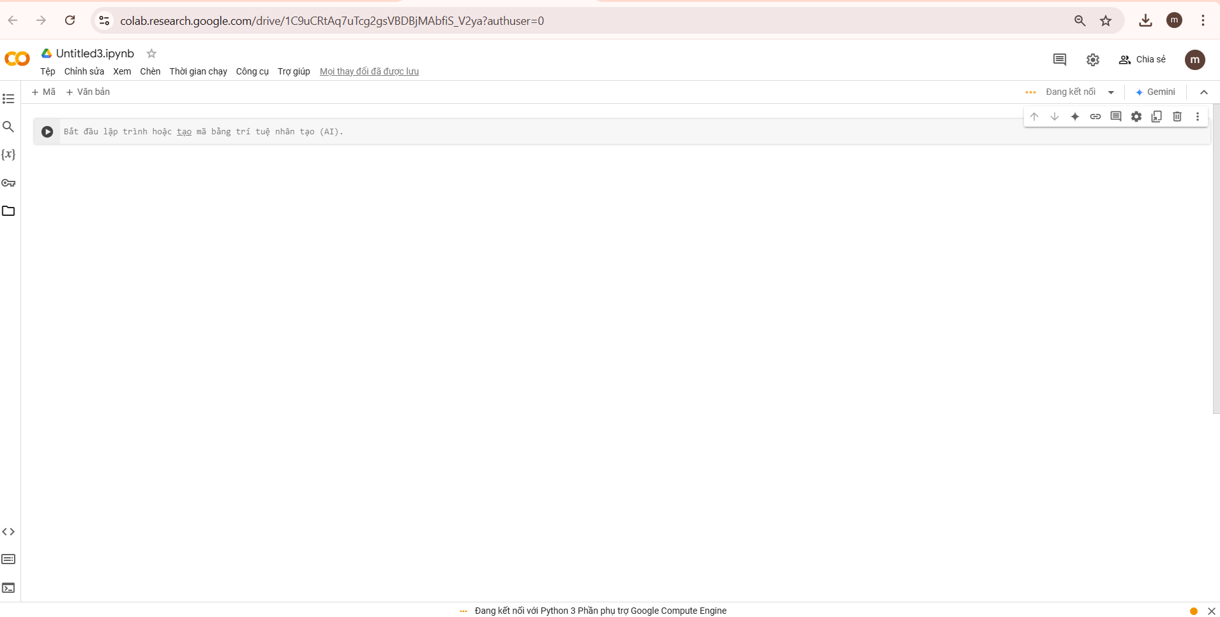
Hình 3. 5 Giao diện sau khi tạo Notebook [5]

Bước 2:
Cài đặt thời gian chạy:
- Trên thanh công cụ phía trên cùng của Google Colab, chọn Runtime (Thời gian chạy).
- Trong menu Runtime, chọn Change runtime type (Thay đổi loại thời gian chạy).
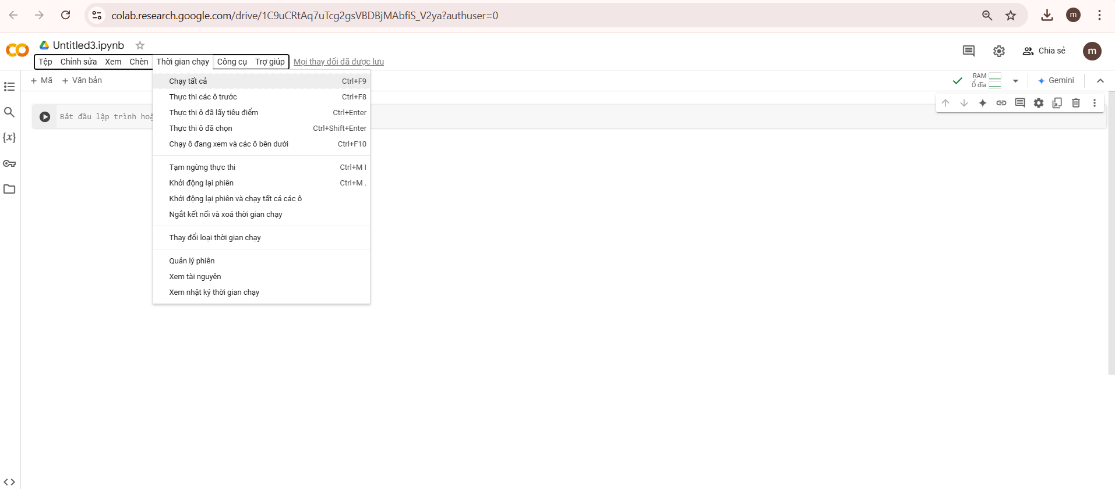
Hình 3. 6 Cài đặt thời gian chạy [5]
Một cửa sổ bật lên xuất hiện với các tùy chọn:
- Loại thời gian chạy:
  - Chọn Python 3 để sử dụng Python làm ngôn ngữ lập trình.
- Trình tăng tốc phần cứng:
  - Chọn None nếu chỉ sử dụng CPU (mặc định).
  - Chọn GPU để sử dụng GPU, giúp tăng tốc quá trình huấn luyện mô hình học sâu.
  - Chọn TPU nếu muốn sử dụng TPU (thường phù hợp cho các bài toán lớn).
- Runtime shape (nếu có): Giữ mặc định hoặc tùy chỉnh theo yêu cầu.
Sau khi chọn xong, nhấn nút Save để lưu thay đổi.
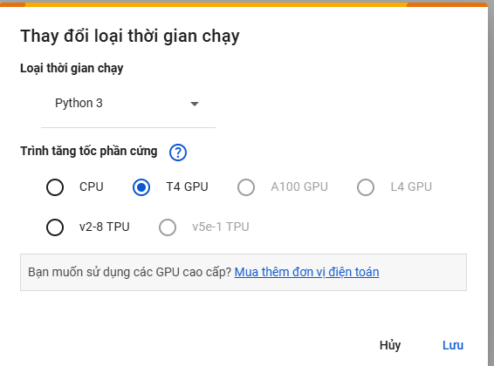
Hình 3. 7 Chọn loại thời gian chạy [5]

Bước 3:
Trong phần code của notebook, chạy các lệnh sau để cài đặt các thư viện phổ biến:
!pip install tensorflow
!pip install matplotlib
!pip install seaborn
!pip install scikit-learn

3.2.2. Kiểm tra tài nguyên và tích hợp công cụ
Sau khi cài đặt thời gian chạy và các thư viện cần thiết, để kiểm tra môi trường đã được cài đạt hay chưa.
Chạy lệnh sau trong một ô mã (code cell):
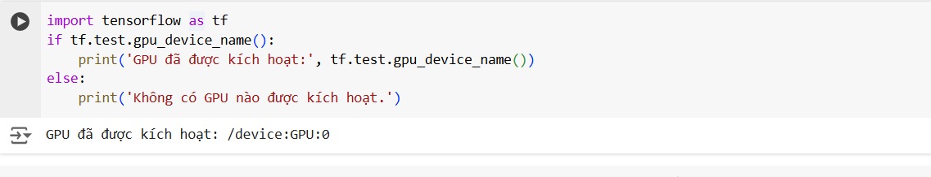
Hình 3. 8 Kết quả kiểm tra môi trường

Kết quả sẽ hiển thị loại thiết bị hiện tại đang sử dụng. [3]

3.3 Các bước triển khai

3.3.1 Tiền xử lý dữ liệu
1.Tải và phân tích dữ liệu CIFAR-10 với TensorFlow
Trong bước đầu tiên của quá trình xử lý dữ liệu, tập dữ liệu CIFAR-10 được tải và phân tích thông qua thư viện TensorFlow. Tập dữ liệu này bao gồm 60.000 hình ảnh với kích thước 32x32 điểm ảnh, được phân loại thành 10 danh mục, mỗi danh mục chứa 6.000 hình ảnh.
Để chuẩn bị dữ liệu CIFAR-10 cho quá trình huấn luyện mô hình, các bước xử lý dữ liệu được thực hiện như sau:
Tải dữ liệu:
Sử dụng hàm cifar10.load_data() từ TensorFlow để tải trực tiếp và phân chia dữ liệu thành hai phần:
- Tập huấn luyện: 50.000 hình ảnh và nhãn dùng để xây dựng mô hình.
- Tập kiểm tra: 10.000 hình ảnh và nhãn dùng để đánh giá mô hình.
Kiểm tra kích thước dữ liệu:
Sau khi tải thành công, kích thước của tập dữ liệu được kiểm tra để đảm bảo dữ liệu đã sẵn sàng:
- Tập huấn luyện: (50000, 32, 32, 3) với nhãn (50000, 1).
- Tập kiểm tra: (10000, 32, 32, 3) với nhãn (10000, 1).
Phân tích dữ liệu ban đầu:
Kiểm tra số lượng hình ảnh giữa các lớp được phân bổ đều, đảm bảo sự cân bằng trong dữ liệu.
Sau khi hoàn tất bước tải và phân tích, dữ liệu CIFAR-10 đã được chuẩn bị đầy đủ, sẵnsàng cho các bước xử lý tiếp theo trong quy trình huấn luyện mô hình ResNet.
2.Trực quan hóa dữ liệu bằng Seaborn
Trong quá trình xử lý dữ liệu ban đầu, việc trực quan hóa dữ liệu đóng vai trò quan trọng trong việc phân tích đặc điểm và phân phối của tập dữ liệu CIFAR-10. Ở bước này, thư viện Seaborn được sử dụng để tạo ra các biểu đồ trực quan, giúp nhận diện nhanh chóng sự phân bố của dữ liệu trong từng lớp.
Các bước xử lý được thực hiện như sau:
- Tạo biểu đồ phân phối tập dữ liệu:
- Sử dụng hàm barplot() của Seaborn để hiển thị số lượng hình ảnh trong mỗi lớp của tập dữ liệu huấn luyện và kiểm tra.
- Số lượng hình ảnh của từng lớp được tính toán bằng cách đếm các nhãn tương ứng trong tập huấn luyện và tập kiểm tra.
- Hiển thị thông tin qua biểu đồ:
- Biểu đồ phân phối được tạo cho cả tập huấn luyện và tập kiểm tra.
- Hai biểu đồ được đặt cạnh nhau với kích thước figsize=(12, 4) để so sánh trực quan và đánh giá sự cân bằng dữ liệu giữa các lớp.
Việc trực quan hóa này cung cấp cái nhìn tổng quan rõ ràng về sự phân bố dữ liệu giữa các lớp, từ đó hỗ trợ kiểm tra tính cân bằng và chuẩn bị dữ liệu hiệu quả cho các bước xử lý tiếp theo trong quy trình huấn luyện mô hình ResNet.

3.3.2 Chuẩn hóa dữ liệu
Trong quá trình xử lý dữ liệu tiếp theo này, việc chuẩn hóa và mã hóa nhãn đóng vai trò quan trọng để đảm bảo dữ liệu phù hợp với đầu vào của mô hình ResNet. Công đoạn này giúp đồng nhất hóa dữ liệu về định dạng tương thích với các thuật toán học sâu.
Bước xử lý được thực hiện như sau:
- Chuẩn hóa dữ liệu:
- Ảnh trong tập dữ liệu được chuẩn hóa về khoảng giá trị [0, 1] bằng cách chia toàn bộ giá trị điểm ảnh cho 255.
- Điều này giúp giảm độ lớn của dữ liệu, tối ưu hóa hiệu suất tính toán và tăng khả năng hội tụ trong quá trình huấn luyện.
Tăng cường dữ liệu bằng ImageDataGenerato
Trong quá trình huấn luyện mô hình ResNet trên tập dữ liệu CIFAR-10, việc áp dụng kỹ thuật tăng cường dữ liệu (data augmentation) là một bước quan trọng nhằm cải thiện khả năng tổng quát hóa của mô hình và giảm thiểu hiện tượng quá khớp (overfitting). Bằng cách sử dụng thư viện ImageDataGenerator của TensorFlow/Keras, dữ liệu huấn luyện được làm phong phú thông qua các phép biến đổi ngẫu nhiên như xoay ảnh, dịch chuyển ngang và dọc, phóng to/thu nhỏ, lật ngang, và điều chỉnh độ sáng. Những biến đổi này giúp mô hình học được nhiều dạng đặc trưng khác nhau của dữ liệu, từ đó cải thiện khả năng nhận diện đối tượng trong các tình huống thực tế. Hơn nữa, các ảnh mới được tạo ra ngẫu nhiên trong mỗi batch, làm tăng tính đa dạng của dữ liệu mà không cần mở rộng kích thước tập dữ liệu gốc. Kỹ thuật này không chỉ giúp ResNet hoạt động hiệu quả hơn trên tập kiểm tra mà còn đảm bảo tính ổn định và hiệu suất cao khi áp dụng vào các bài toán nhận diện hình ảnh khác.
Các bước xử lý được thực hiện như sau:
- Cấu hình lớp ImageDataGenerator:
  - Xoay ảnh: Tạo ra xoay ảnh ngẫu nhiên trong khoảng ± 15 độ.
  - Dịch chuyển ngang: Dịch chuyển ảnh trong phạm vi ± 20% chiều rộng.
  - Dịch chuyển dọc: Dịch chuyển ảnh trong phạm vi ± 20% chiều cao.
  - Lật ảnh ngang: Thực hiện lật ảnh ngẫu nhiên theo chiều ngang.
- Thực hiện tăng cường dữ liệu:
  - Phương thức fit() được sử dụng trên tập dữ liệu huấn luyện (x_train) để tính toán các thông số chuẩn hóa cần thiết.
  - Trong quá trình huấn luyện, dữ liệu tăng cường được tạo ra tự động thông qua generator (datagen.flow()), đảm bảo việc cung cấp dữ liệu mới một cách liên tục.

3.3.3 Xây dựng kiến trúc mô hình ResNet50
Đầu vào (Input Layer)
Input Shape: (32, 32, 3)
  - Đây là kích thước của ảnh từ tập CIFAR-10, gồm 32x32 pixel với 3 kênh màu (RGB).
2. Conv1
Lớp tích chập đầu tiên:
  - 64 bộ lọc, kernel size: 3×3, stride: 1×1.
  - BatchNormalization: Chuẩn hóa để giúp quá trình huấn luyện ổn định hơn.
  - ReLU Activation: Hàm kích hoạt để thêm tính phi tuyến.
Mục tiêu: Trích xuất các đặc trưng cơ bản từ ảnh đầu vào.
3. Conv2_x
3 khối Bottleneck (Residual Blocks):
  - Mỗi khối Bottleneck bao gồm hai lớp tích chập với số bộ lọc cố định là 64.
  - Kết hợp với cơ chế "Shortcut Connection" giúp cải thiện việc học sâu, tránh hiện tượng mất mát thông tin và vanishing gradient.
Mục tiêu: Học các đặc trưng cơ bản với chiều sâu vừa phải.
4. Conv3_x
4 khối Bottleneck:
  - Số bộ lọc tăng lên 128.
  - Stride: 2×2 ở khối đầu tiên, giảm kích thước không gian.
  - Các khối tiếp theo giữ stride bằng 1 để duy trì thông tin không gian.
Mục tiêu: Học các đặc trưng phức tạp hơn với số lượng bộ lọc tăng dần.
5. Conv4_x
6 khối Bottleneck:
  - Số bộ lọc tăng lên 256.
  - Stride: 2×2 ở khối đầu tiên, tiếp tục giảm kích thước không gian.
Mục tiêu: Học các đặc trưng sâu hơn với nhiều khối hơn.
6. Conv5_x
3 khối Bottleneck:
  - Số bộ lọc tăng lên 512.
  - Stride: 2×2 ở khối đầu tiên, tiếp tục giảm kích thước không gian.
  - Đây là giai đoạn cuối cùng, nơi các đặc trưng toàn cục được học.
Mục tiêu: Học các đặc trưng trừu tượng nhất từ dữ liệu.
7. Global Average Pooling (GAP)
Lớp GAP thay vì lớp Flatten, tính trung bình giá trị trên toàn bộ chiều không gian.
Mục tiêu: Tóm tắt thông tin trên toàn bộ bản đồ đặc trưng thành một vector duy nhất cho mỗi bộ lọc.
8. Dropout
Tỷ lệ Dropout: 0.50.50.5.
Mục tiêu: Giảm hiện tượng overfitting bằng cách bỏ ngẫu nhiên một phần neuron trong quá trình huấn luyện.
9. Lớp Fully Connected (Dense Layer)
Số đơn vị: 10 (số lớp của CIFAR-10).
Hàm kích hoạt: Softmax.
  - Chuyển đầu ra thành xác suất cho từng lớp.
Mục tiêu: Dự đoán lớp của ảnh đầu vào.
10. Trả về mô hình
Mô hình được tạo bằng cách kết nối các lớp với nhau, đặt tên là "ResNet50_CIFAR10".

3.3.4 Triển khai mô hình
Sau khi thiết kế kiến trúc mô hình ResNet50, bước tiếp theo là triển khai mô hình trên tập dữ liệu CIFAR-10. Quá trình triển khai bao gồm việc cấu hình các thông số quan trọng như hàm mất mát, bộ tối ưu hóa, các chỉ số đánh giá, và thực hiện việc huấn luyện trên tập dữ liệu. Dưới đây là các bước chi tiết trong quá trình triển khai:
1. Cấu hình mô hình
Trước khi bắt đầu huấn luyện, mô hình ResNet50 được cấu hình với các tham số sau:
- Hàm mất mát (Loss Function):
  - Sử dụng sparse_categorical_crossentropy, phù hợp với bài toán phân loại đa lớp trong đó nhãn đầu ra là số nguyên. Hàm mất mát này giúp mô hình tối ưu hóa việc dự đoán xác suất chính xác cho từng lớp.
- Bộ tối ưu hóa (Optimizer):
- Sử dụng Adam với learning rate = 0.0005. Bộ tối ưu hóa này giúp điều chỉnh trọng số của mô hình một cách hiệu quả, đảm bảo tốc độ hội tụ nhanh và ổn định.
- Các chỉ số đánh giá (Metrics):
  - Độ chính xác (accuracy) được sử dụng để đánh giá mức độ mô hình dự đoán chính xác các lớp.
2. Huấn luyện mô hình
- Dữ liệu huấn luyện:
  - Tập dữ liệu CIFAR-10 được tiền xử lý bằng cách chuẩn hóa các giá trị pixel về khoảng [0, 1].
  - Dữ liệu huấn luyện được tăng cường bằng các phép biến đổi (data augmentation) như:
    - Dịch chuyển ngang và dọc (width_shift_range = 0.2, height_shift_range = 0.2).
    - Lật ngang (horizontal_flip = True).
    - Xoay nhẹ (rotation_range = 15 độ).
  - Các phép tăng cường giúp cải thiện khả năng tổng quát hóa của mô hình.
- Callback hỗ trợ trong huấn luyện:
  - ReduceLROnPlateau: Tự động giảm tốc độ học (learning rate) khi mô hình không còn cải thiện sau một số epoch.
  - ModelCheckpoint: Lưu mô hình tốt nhất dựa trên hiệu suất tập xác thực (validation).
  - EarlyStopping: Ngừng huấn luyện sớm nếu không có sự cải thiện trong hiệu suất sau 8 epoch liên tiếp.
- Thông số huấn luyện:
  - Batch size: 128.
  - Epochs: 100.
  - Tập huấn luyện và tập xác thực được chia theo tỷ lệ 80:20 từ tập dữ liệu ban đầu.
3. Đánh giá mô hình
- Hiệu suất trên tập kiểm tra (Test Set):
  - Sau khi huấn luyện, mô hình được đánh giá trên tập kiểm tra để tính toán độ chính xác (accuracy) và mất mát (loss).
  - Kết quả được lưu lại để so sánh và phân tích.
- Ma trận nhầm lẫn (Confusion Matrix):
- Ma trận nhầm lẫn được sử dụng để phân tích các lỗi dự đoán, xác định các lớp thường bị nhầm lẫn.
- Hiển thị các lỗi quan trọng:
- Các hình ảnh bị dự đoán sai với xác suất cao được hiển thị để kiểm tra nguyên nhân của lỗi.
4. Triển khai mô hình
- Lưu mô hình:
  - Mô hình lưu dưới định dạng .keras để sử dụng trong ứng dụng thực tế.
- Dự đoán:
- Mô hình được tích hợp giao diện để dự đoán nhãn lớp của các hình ảnh mới với độ tin cậy kèm theo.

CHƯƠNG 4: KẾT QUẢ NGHIÊN CỨU

4.1.Kết quả huấn luyện
Sau khi thực hiện quá trình huấn luyện trên tập dữ liệu CIFAR-10 với mô hình ResNet50, các kết quả thu được thể hiện rõ sự cải thiện về hiệu suất mô hình qua từng epoch. Dưới đây là chi tiết về các thông số trong quá trình huấn luyện:
- Sử dụng GPU: Quá trình huấn luyện được thực hiện trên GPU NVIDIA T4, giúp tối ưu hóa thời gian huấn luyện.
- Kết quả huấn luyện sau 66/100 epoch:
- Loss trên tập huấn luyện: 0.5945.
- Loss trên tập kiểm tra (Validation Loss): 0.792.
- Độ chính xác trên tập kiểm tra (Validation Accuracy): 88.6%.
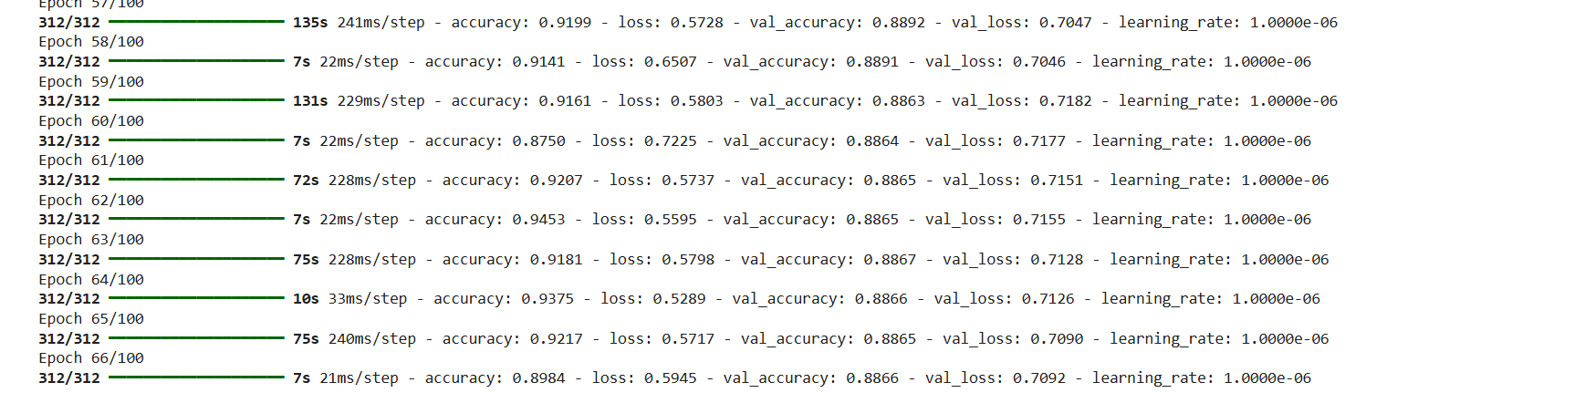
Hình 4. 1 Kết quả huấn luyện

4.2.Kết quả kiểm thử
Sau khi hoàn thành quá trình huấn luyện, mô hình ResNet50 được kiểm thử trên tập kiểm tra của CIFAR-10. Kết quả kiểm thử bao gồm các thông số chính như độ chính xác, loss trên tập kiểm tra, và ma trận nhầm lẫn (Confusion Matrix).
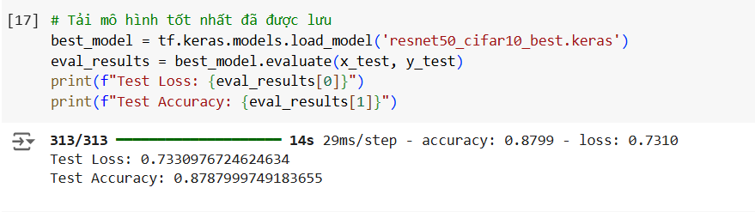
Hình 4. 2 Thông số chính xác và loss trên tập kiểm tra

Ma trận nhầm lẫn thể hiện chi tiết khả năng phân loại của mô hình trên từng lớp của tập kiểm tra CIFAR-10. Trục dọc đại diện cho nhãn thực tế, trong khi trục ngang là nhãn dự đoán. Các ô giá trị cao trên đường chéo chính thể hiện mô hình dự đoán chính xác cao cho các lớp.
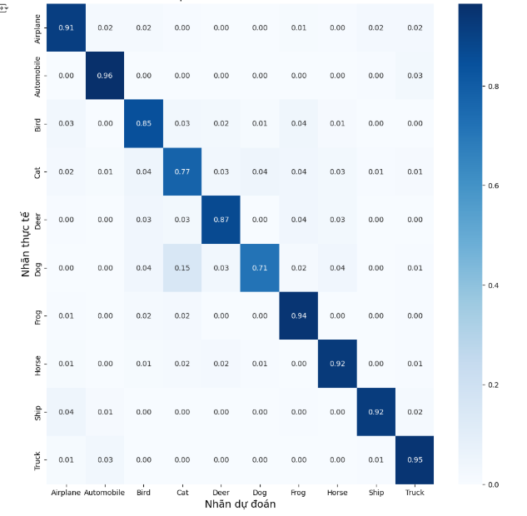
Hình 4. 3 Ma trận nhầm lẫn thể hiện chi tiết khả năng phân loại

4.3. Dự đoán trên dữ liệu thực tế
Để đánh giá khả năng nhận diện của mô hình trên hình ảnh thực tế, một tập dữ liệu bên ngoài đã được sử dụng và đã qua tiền xử lý. Ví dụ, hình ảnh "conmeo.jpg" được cung cấp làm đầu vào cho mô hình. Kết quả, mô hình dự đoán đối tượng là "cat" với xác suất 93%.
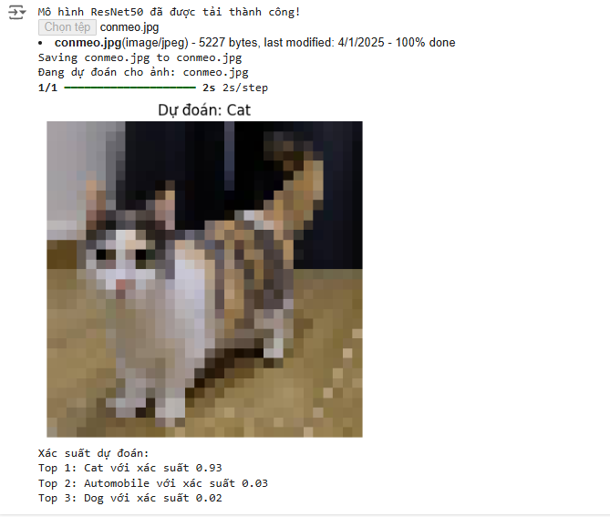
Hình 4. 4 Kết quả dựu đoán trên kết quả thực tế
Kết quả này khẳng định mô hình ResNet50 không chỉ hoạt động tốt trên tập kiểm tra mà còn có khả năng dự đoán khá chính xác trên dữ liệu thực tế, nhờ vào khả năng học đặc trưng mạnh mẽ từ tập dữ liệu huấn luyện.
Mặc dù các kết quả trên khả quan, một số thử nghiệm bổ sung trên các tập dữ liệu thực tế khác với độ đa dạng cao hơn là cần thiết để đánh giá đầy đủ khả năng tổng quát hóa của mô hình.

CHƯƠNG 5: KẾT LUẬN VÀ HƯỚNG PHÁT TRIỂN

5.1. Kết luận
Đề tài nghiên cứu đã hoàn thành việc triển khai và đánh giá mô hình ResNet50 trên tập dữ liệu CIFAR-10, đạt được các mục tiêu chính đã đề ra. Mô hình ResNet50 đã đạt độ chính xác trên 85% trên tập kiểm tra, thể hiện khả năng học tập và phân loại hình ảnh hiệu quả. Đây là một kết quả đáng khích lệ, đặc biệt khi làm việc với tập dữ liệu CIFAR-10 đa dạng và nhiều thách thức.

5.2 .Hạn chế
Mặc dù đạt được kết quả tích cực, đề tài vẫn tồn tại một số hạn chế cần được cải thiện:
Tài nguyên tính toán: Mô hình ResNet50 yêu cầu tài nguyên GPU lớn để huấn luyện hiệu quả, điều này gây khó khăn cho các hệ thống với phần cứng hạn chế.
Thời gian huấn luyện: Do cấu trúc phức tạp của ResNet50 với nhiều tầng tích chập và kết nối dư thừa (residual connections), thời gian huấn luyện tương đối dài.
Khả năng ứng dụng trên dữ liệu lớn: Với các tập dữ liệu có kích thước và độ phức tạp cao hơn, ResNet50 có thể gặp khó khăn về khả năng mở rộng và hiệu suất.
Độ đa dạng dữ liệu thực tế: Kết quả thử nghiệm trên dữ liệu thực tế còn hạn chế, chưa đủ để khẳng định toàn diện khả năng ứng dụng của mô hình trong môi trường thực tế.

5.3. Hướng phát triển
Để nâng cao hiệu suất và mở rộng khả năng ứng dụng của mô hình ResNet50, một số hướng phát triển tiềm năng được đề xuất như sau:
1. Tối ưu hóa mô hình:
Áp dụng kỹ thuật tối ưu hóa mới:
+ Sử dụng các thuật toán giảm thời gian huấn luyện như Lookahead Optimizer, LAMB Optimizer hoặc các biến thể của AdamW.
+ Điều chỉnh cấu trúc mô hình bằng cách giảm số tầng hoặc thử nghiệm với các cấu hình nhẹ hơn như ResNet34.
Tự động điều chỉnh siêu tham số: Áp dụng các phương pháp như Grid Search, Random Search, hoặc Bayesian Optimization để tìm cấu hình siêu tham số tốt nhất.
2. Thử nghiệm trên các tập dữ liệu lớn hơn:
Áp dụng mô hình trên ImageNet hoặc COCO:Tập dữ liệu lớn hơn như ImageNet giúp kiểm tra khả năng mở rộng và khả năng khái quát hóa của mô hình ResNet50.
Tăng cường dữ liệu:Kết hợp nhiều kỹ thuật tăng cường dữ liệu như cắt ảnh ngẫu nhiên, thay đổi độ sáng, đối xứng ảnh hoặc sử dụng các chiến lược tăng cường tự động (AutoAugment).
3. Cải thiện khả năng ứng dụng thực tiễn:
Tích hợp ResNet50 vào các hệ thống thực tế:Ứng dụng mô hình trong các bài toán nhận diện khuôn mặt, phát hiện gian lận trong giao dịch trực tuyến, hoặc phân tích hình ảnh y tế.
Kết hợp với các kỹ thuật khác:
+ Kết hợp ResNet50 với học sâu chuyển tiếp (Transfer Learning) để giải quyết các bài toán cụ thể với dữ liệu hạn chế.
+ Tích hợp mô hình với các thuật toán học tăng cường (Reinforcement Learning) để mở rộng phạm vi ứng dụng trong các lĩnh vực như tự động hóa hoặc robotics.
Đánh giá và triển khai: Nghiên cứu khả năng triển khai ResNet50 trong môi trường sản xuất với TensorFlow Lite hoặc ONNX để tối ưu hiệu suất trên các thiết bị có tài nguyên giới hạn như điện thoại di động hoặc thiết bị IoT.

DANH MỤC TÀI LIỆU THAM KHẢO

[1] | K. Z. X. R. S. &. S. J. He, “Deep Residual Learning for Image Recognition.,” In Proceedings of the IEEE Conference on Computer Vision and Pattern Recognition (CVPR)., 2016.
[2] | A. Krizhevsky, “Learning Multiple Layers of Features from Tiny Images.,” 2009.
[3] | “TensorFlow Documentation.,” [Trực tuyến]. Available: https://www.tensorflow.org/.
[4] | “PyTorch Documentation.,” [Trực tuyến]. Available: https://pytorch.org/.
[5] | “Colab Documentation - Google.,” [Trực tuyến]. Available: https://colab.research.google.com/.
[6] | J. Brownlee, “How to Develop a Residual Network Model for CIFAR-10 Photo Classification in Python.,” 2019. [Trực tuyến].
[7] | “AutoAugment: Learning Augmentation Policies from Data,” 2018. [Trực tuyến]. Available: https://arxiv.org/abs/1805.09501.
[8] | “Deep Residual Learning for Image Recognition - GitHub Repository.,” [Trực tuyến]. Available: https://github.com/keras-team/keras-applications.

PHỤ LỤC

